**BỘ GIÁO DỤC VÀ ĐÀO TẠO**

**TRƯỜNG ĐẠI HỌC NGOẠI NGỮ - TIN HỌC THÀNH PHỒ HỒ CHÍ MINH**

**KHOA CÔNG NGHỆ THÔNG TIN**



**MÔN HỌC: LẬP TRÌNH JAVA**

**ĐỀ TÀI: GAME NÔNG TRẠI**

**Giảng viên hướng dẫn:** ThS. Nguyễn Thị Mỹ Hạnh

**Thành viên nhóm:**

Trương Tấn Nhã – 20DH111319 – PM2002

Lê Thị Thu Thảo – 20DH111870 – PM2002

Trần Nguyễn Kim Ngân – 20DH110947 – PM2001

**TP. Hồ Chí Minh, tháng 11 năm 2023**

GIỚI THIỆU

Giới thiệu sơ lược về đề tài

Nông trại vui vẻ NNT là một trò chơi nông trại phiêu lưu mà người chơi sẽ trở thành một nông dân trẻ từ nơi xa lạ đến với vùng đất mới, cùng với đó người chơi sẽ xây dựng và phát triển một nông trại từ nhỏ trở thành một khu nông nghiệp phồn thịnh dành cho riêng mình.

Trò chơi kết hợp giữa lối chơi quản lý nông trại và nhiệm vụ phiêu lưu, với những câu chuyện thú vị và các tính năng xã hội để người chơi tương tác với nhau.

Lý do chọn đề tài

Có rất nhiều công việc mới phát triển song song với sự phát triển của công nghệ thông tin, một trong những số đó là hiệu ứng game, hướng đi dịch vụ mang lại hiệu quả kinh tế rất lớn.

Chúng em chọn đề tài lập trình “Game nông trại” nhằm tìm hiểu sâu hơn về ngôn ngữ java trong lập trình hướng đối tượng, từ đó viết một ứng dụng cụ thể để thử nghiệm làm cơ sở củng cố kiến thức và định hướng kế hoạch xây dựng những ứng dụng game cụ thể, phát triển theo hướng dịch vụ trong tương lai.

LỜI CẢM ƠN

Nhóm chúng em xin gửi lời cảm ơn chân thành và sâu sắc nhất đến tất cả thầy cô Trường Đại Học Ngoại Ngữ – Tin Học TP. Hồ Chí Minh nói chung và các thầy cô trong khoa Công nghệ thông tin nói riêng đã tận tình giảng dạy, truyền đạt những kiến thức và kinh nghiệm quý báu cho chúng em trong suốt quá trình học tập tại trường.

Trong suốt thời gian nhóm em làm bài báo cáo đề tài môn Lập trình Java, nhóm em xin gửi lời cảm ơn chân thành và sâu sắc đến cô ThS. Nguyễn Thị Mỹ Hạnh, người cô đã hết lòng giúp đỡ cho nhóm chúng em trong suốt quá trình thực hiện đề tài *“Game nông trại”*, đã chỉ ra hướng đi đúng đắn để nhóm em có thể hoàn thành chỉn chu bài báo cáo tốt nhất theo đúng thời gian quy định.

Trong quá trình thực hiện đề tài, dù nhóm chúng em đã cố hết sức hoàn thiện bài nhưng do thời gian và kiến thức vốn có của nhóm còn hạn chế nên sẽ không tránh khỏi những thiếu sót nhất định, rất mong nhận được sự cảm thông, chia sẻ đến từ những đóng góp và góp ý chân thành từ cô Mỹ Hạnh.

Nhóm em xin chân thành cảm ơn!

*TP. Hồ Chí Minh, ngày 29 tháng 11 năm 2023*

PHỤ LỤC VIẾT TẮT

DANH MỤC HÌNH

Hình 1. 1. Mô hình quan hệ 4

Hình 2.1. 1. Sequence Diagram: Login 5

Hình 2.1. 2. Acticity Diagram: Login 6

Hình 2.1. 3. Acticity Diagram: Register 7

Hình 2.1. 4. Acticity Diagram: New Game 8

Hình 2.1. 5. Acticity Diagram: Save Config 8

Hình 2.1. 6. Acticity Diagram: Save Game 9

Hình 2.1. 7. Acticity Diagram: Load game 10

Hình 2.1. 8. Acticity Diagram: Trade Buy Sell 11

Hình 2.2. 1. Chơi mới khi chưa tạo tài khoản (1) 12

Hình 2.2. 2. Màn hình dẫn chuyện (2) 13

Hình 2.2. 3. Màn hình dẫn chuyện (3) 14

Hình 2.2. 4. Màn hình dẫn chuyện (4) 15

Hình 2.2. 5. Chọn nhân vật trẻ trung (5) 16

Hình 2.2. 6. Chọn nhân vật trung niên (6) 17

Hình 2.2. 7. Chơi mới thành công (7) 18

Hình 2.2. 8. Chơi tiếp khi chưa tạo tài khoản và chưa từng chơi mới (1) 19

Hình 2.2. 9. Chơi tiếp thất bại (2) 20

Hình 2.2. 10. Chưa tạo tài khoản, đã chơi trước đó và đã lưu thông tin muốn chơi tiếp (1) 21

Hình 2.2. 11. Vào game thành công (2) 22

Hình 2.2. 12. Chơi mới trò chơi (1) 23

Hình 2.2. 13. Thông tin trò chơi (2) 24

Hình 2.2. 14. Thông tin trò chơi (3) 25

Hình 2.2. 15. Thông tin trò chơi (4) 26

Hình 2.2. 16. Chọn nhân vật để chơi là trẻ trung (5) 27

Hình 2.2. 17. Chọn nhân vật để chơi là trung niên (6) 28

Hình 2.2. 18. Vào game (7) 29

Hình 2.2. 19. Người chơi có tài khoản chưa chơi lần nào chọn chơi tiếp (1) 30

Hình 2.2. 20. Thông báo chưa có dữ liệu, yêu cầu chơi mới (2) 31

Hình 2.2. 21. Người chơi đã chơi mới và lưu thông tin chọn chơi tiếp (1) 32

Hình 2.2. 22. Vào game thành công (2) 33

Hình 2.2. 23. Màn hình bắt đầu 34

Hình 2.2. 24. Đăng ký để trống thông tin (1) 35

Hình 2.2. 25. Kết quả đăng ký thất bại (2) 36

Hình 2.2. 26. Đăng ký tài khoản (1) 37

Hình 2.2. 27. Nhập thông tin (2) 38

Hình 2.2. 28. Đăng ký thành công (3) 39

Hình 2.2. 29. Đăng ký khi đã có tài khoản (1) 40

Hình 2.2. 30. Đăng ký thất bại (2) 41

Hình 2.2. 31. Để trống thông tin mà đăng nhập luôn (1) 42

Hình 2.2. 32. Kết quả đăng nhập thất bại (2) 43

Hình 2.2. 33. Đăng nhập khi chưa đăng ký (1) 44

Hình 2.2. 34. Đăng nhập thất bại (2) 45

Hình 2.2. 35. Đăng nhập tài khoản đã đăng ký (1) 46

Hình 2.2. 36. Đăng nhập thành công (2) 47

Hình 2.2. 37. Đăng xuất (1) 48

Hình 2.2. 38. Đăng xuất (2) 49

Hình 2.2. 39. Hướng dẫn chơi game 50

Hình 2.2. 40. Rương bí ẩn (1) 51

Hình 2.2. 41. Nhặt rương bí ẩn (2) 52

Hình 2.2. 42. Hiển thị rương trong túi đồ (3) 53

Hình 2.2. 43. Thông báo dùng rương bí ẩn (4) 54

Hình 2.2. 44. Lên cấp 55

Hình 2.2. 45. Đào đất 56

Hình 2.2. 46. Thông báo bị hư cuốc (1) 57

Hình 2.2. 47. Cuốc biến mất trong túi đồ (2) 58

Hình 2.2. 48. Chặt cây (1) 59

Hình 2.2. 49. Chặt cây (2) 60

Hình 2.2. 50. Chặt cây (3) 61

Hình 2.2. 51. Chặt cây (4) 62

Hình 2.2. 52. Gieo hạt giống (1) 63

Hình 2.2. 53. Thông báo gieo hạt giống (2) 64

Hình 2.2. 54. Tưới cây (1) 65

Hình 2.2. 55. Thông báo tưới cây (2) 66

Hình 2.2. 56. Cây trồng giai đoạn 1 67

Hình 2.2. 57. Cây trồng giai đoạn 2 68

Hình 2.2. 58. Cây trồng giai đoạn 3 69

Hình 2.2. 59. Cây trồng giai đoạn 4 70

Hình 2.2. 60. Cây trồng giai đoạn 5 71

Hình 2.2. 61. Thông báo nhặt thực phẩm 72

Hình 2.2. 62. Ăn bắp (1) 73

Hình 2.2. 63. Thông báo đã ăn bắp (2) 74

Hình 2.2. 64. Sử dụng thực phẩm cà tím (3) 75

Hình 2.2. 65. Thông báo đã dùng thực phẩm cà tím (4) 76

Hình 2.2. 66. Bẫy (1) 77

Hình 2.2. 67. Thông báo dính bẫy (2) 78

Hình 2.2. 68. Lấy nước (1) 79

Hình 2.2. 69. Lấy nước (2) 80

Hình 2.2. 70. Lưu game (1) 81

Hình 2.2. 71. Thông báo lưu game (2) 82

Hình 2.2. 72. Chi tiết người chơi 83

Hình 2.2. 73. NPC John 84

Hình 2.2. 74. Giới thiệu của John (1) 85

Hình 2.2. 75. Giới thiệu của John (2) 86

Hình 2.2. 76. Giới thiệu của John (3) 87

Hình 2.2. 77. NPC Daniel 88

Hình 2.2. 78. Người chơi chọn mua (1) 89

Hình 2.2. 79. Giao diện mua (2) 90

Hình 2.2. 80. Người chơi chọn bán (3) 91

Hình 2.2. 81. Giao diện bán (4) 92

Hình 2.2. 82. Người chơi chọn rời đi (5) 93

Hình 2.2. 83. Thông báo tạm biệt (6) 94

Hình 2.2. 84. Yêu cầu khởi động lại để thay đổi màn hình 95

Hình 2.2. 85. Thay đổi nhạc nền (1) 96

Hình 2.2. 86. Thay đổi hiệu ứng (2) 97

Hình 2.2. 87. Cài đặt trò chơi 98

DANH MỤC BẢNG

Bảng 1. 1. Bảng xác định và thu thập yêu cầu 2

MỤC LỤC

GIỚI THIỆU i

LỜI CẢM ƠN ii

PHỤ LỤC VIẾT TẮT iii

DANH MỤC HÌNH iv

DANH MỤC BẢNG viii

MỤC LỤC ix

KẾ HOẠCH PHÂN CÔNG NHÓM 1

CHƯƠNG 1: ĐẶC TẢ ĐỀ TÀI 2

1.1. Đặc tả hệ thống 2

1.2. Xác định và thu thập yêu cầu 2

1.3. Thông tin hệ thống 3

1.3.1. Giao diện người dùng và đồ họa 3

1.3.2. Bản đồ, hệ thống trồng trọt và chăm sóc 3

1.3.3. Quản lý tài nguyên và kinh tế 4

1.4. Mô hình quan hệ của một đối tượng 4

CHƯƠNG 2: PHÂN TÍCH CHỨC NĂNG HỆ THỐNG – CÀI ĐẶT 5

2.1. Các diagram của hệ thống 5

2.1.1. Sequence Diagram 5

2.1.2. Acticity Diagram 6

2.2. Màn hình sản phẩm 12

2.2.1. Chức năng chơi 12

2.2.2. Chức năng đăng ký 34

2.2.3. Chức năng đăng nhập 41

2.2.4. Chức năng đăng xuất 48

2.2.5. Chức năng hướng dẫn 50

2.2.6. Chức năng rương bí ẩn 51

2.2.7. Chức năng lên cấp 55

2.2.8. Chức năng đào đất 56

2.2.9. Chức năng hư dụng cụ 57

2.2.10. Chức năng chặt cây 59

2.2.11. Chức năng gieo hạt 63

2.2.12. Chức năng tưới cây 65

2.2.13. Chức năng phát triển của cây 67

2.2.14. Chức năng thu hoạch 72

2.2.15. Chức năng sử dụng thực phẩm 73

2.2.16. Chức năng bẫy 77

2.2.17. Chức năng lấy nước 78

2.2.18. Chức năng lưu trữ thông tin người chơi 80

2.2.19. Chức năng hiển thị bảng thông tin cá nhân và túi đồ 82

2.2.20. Chức năng tương tác với NPC 82

2.2.21. Chức năng thay đổi màn hình 94

2.2.22. Chức năng âm thanh 95

2.2.23. Chức năng cài đặt trò chơi 97

CHƯƠNG 3: KẾT QUẢ 98

3.1. Phần làm được 98

3.2. Phần chưa làm được so với phân tích 98

3.3. Hướng phát triển 98

TÀI LIỆU THAM KHẢO 99

KẾ HOẠCH – PHÂN CÔNG NHÓM

|  |  |  |
| --- | --- | --- |
| **Họ tên** | **Công việc** | **Mức độ hoàn thành** |
| Trương Tấn Nhã | * Xử lý sự kiện. * Xử lý hoạt ảnh. | 100% |
| Lê Thị Thu Thảo | * Tương tác với 2 NPC. * Viết báo cáo. | 100% |
| Trần Nguyễn Kim Ngân | * Đăng nhập, đăng ký. * Chặt cây, lấy nước. | 100% |

# ĐẶC TẢ ĐỀ TÀI

## Đặc tả hệ thống

Game nông trại là một loại game mô phỏng cuộc sống của một người nông dân, trong đó người chơi sẽ phải trồng trọt, thu hoạch và bán sản phẩm để kiếm tiền. Điều này khiến cho một nông trại trở nên phức tạp và tốn thời gian.

Hệ thống nông trại sẽ giúp người chơi giải quyết những vấn đề này: Lưu trữ tất cả những thông tin cần thiết và cung cấp các tính năng hỗ trợ người chơi một cách hiệu quả.

## Xác định và thu thập yêu cầu

Bảng 1. 1. Bảng xác định và thu thập yêu cầu

|  |  |
| --- | --- |
| **Story ID** | **Story Name** |
|  | **Session 1: Chuẩn bị và thiết kế (3 tuần)** |
| 1 | Xác định rõ ràng các yêu cầu về tính năng, giao diện người dùng, câu chuyện, hệ thống, trồng trọt, kinh tế, vv… cũng như xác định rõ phạm vi của đề tài |
| 2 | Tìm kiếm và thu thập các tài liệu sẵn có, tìm kiếm thêm các asset2D phụ trợ cho việc tạo hình nhân vật |
| 3 | Thử nghiệm trên Eclipse IDE và đánh giá mức độ Performance cho việc code game |
| 4 | Xây dựng thiết kế giao diện người dùng và tạo hình ảnh minh hoạ cho nhân vật, cây trồng, thú nuôi, và cấu trúc nông trại |
| 5 | Xây dựng luồng xử lý chơi chính , từ việc trồng cây đến thu hoạch và quản lý tài nguyên. |
| 6 | Tìm hiểu và nghiên cứu làm thế nào có thể ứng dựng cơ sở dữ liệu vào trò chơi. (Có thể tham khảo MQ SQL, SQL Server, Firebase) |
| 7 | Thiết kế dữ liệu để lưu trữ về thông tin người chơi, tài nguyên và tiến trình trò chơi (MS SQL) |
| 8 | Tổng kết và demo chương trình lần 1 |
|  | **Session 2: Phát triển và kiểm thử lần 1 (5 tuần)** |
| 9 | Bắt đầu xây dựng và ghép nối các nhân vật vào bối cảnh (Map) và đánh giá lại mức độ trong quá trình phát triển code game |
| 10 | Xây dựng thuật toán cho việc mua bán và quản lý tài nguyên (Vật phẩm item, hạt giống, các chỉ số cơ bản về nhân vật) cho người chơi |
| 11 | Xây dựng content nhiệm vụ cho nhân vật có thể tương tác với các event xảy ra theo thời gian thực (Lễ hội, hạt giống được discount 20%,...) và có thể bắt trò chuyện với các NPC trong game |
| 12 | Thực hiện kết nối các nhiệm vụ với các tương tác trong trò chơi và thưởng người chơi khi hoàn thành nhiệm vụ |
| 13 | Tổng kết và demo chương trình lần 2 |
|  | **Session 3: Tổng kết và báo cáo (2 tuần)** |
| 14 | Kiểm tra và tối ưu hóa lại mã nguồn để đảm bảo trò chơi chạy mượt trước báo cáo cuối cùng |
| 15 | Giả lập một số tình huống, kịch bản để làm testcase |
| 16 | Tổng hợp, sửa lỗi và khắc phục nếu gặp bug |
| 17 | Viết báo cáo |
| 18 | Tổng kết và báo cáo cuối kỳ |

## Thông tin hệ thống

### Giao diện người dùng và đồ họa

Thiết kế giao diện người dùng thân thiện, dễ sử dụng với các biểu đồ, nút điều khiển và thanh menu. Sử dụng đồ họa 2D đẹp mắt với hình ảnh minh họa cho các cây trồng và cấu trúc nông trại.

### Bản đồ, hệ thống trồng trọt và chăm sóc

* Bản đồ tỷ lệ: 50 x 50 PIXEL.
* Kích thước màn hình: 768 x 576.
* Nhân vật: 48 x 48 PIXEL.
* Người chơi có thể trồng và chăm sóc một loạt cây trồng khác nhau. Hệ thống thời gian thực để theo dõi sự phát triển của cây trồng, từ giai đoạn hạt giống cho đến thu hoạch.

### Quản lý tài nguyên và kinh tế

* Người chơi phải quản lý tài nguyên như tiền, sức khỏe, túi đồ, dụng cụ và nước để duy trì hoạt động nông trại.
* Hệ thống mua bán để người chơi mua cây trồng, dụng cụ, hạt giống và bán sản phẩm để kiếm lời.

## Mô hình quan hệ của một đối tượng

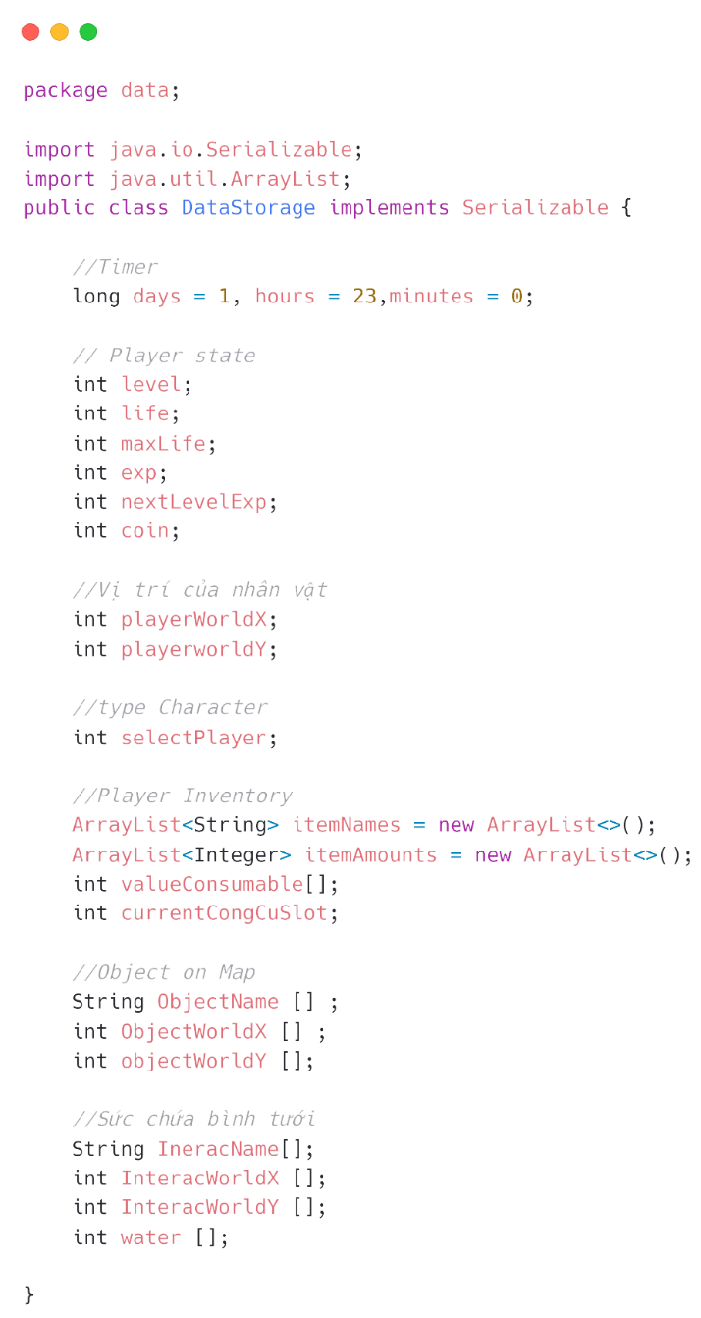

Hình 1. 1. Mô hình quan hệ

# PHÂN TÍCH CHỨC NĂNG HỆ THỐNG – CÀI ĐẶT

## Các diagram của hệ thống

### Sequence Diagram

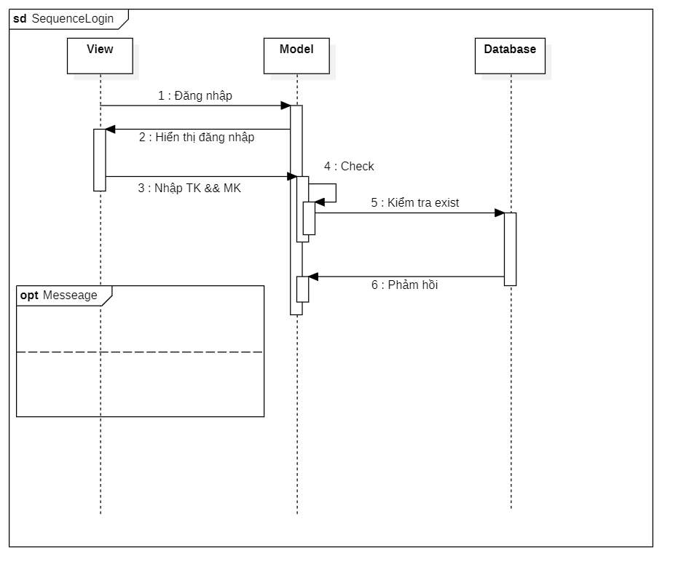

Hình 2.1. 1. Sequence Diagram: Login

### Acticity Diagram

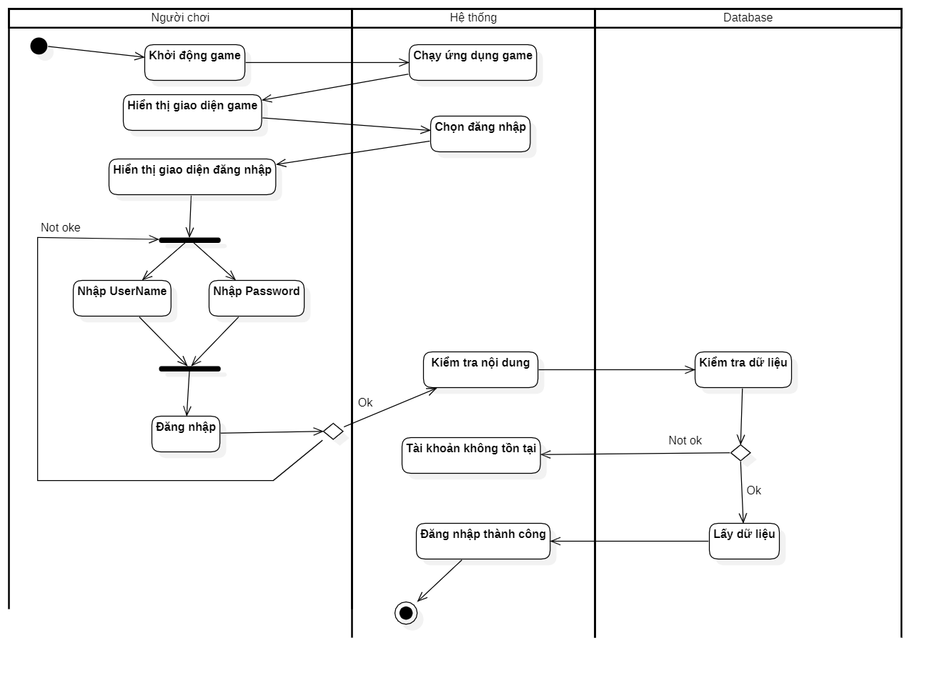

Hình 2.1. 2. Acticity Diagram: Login

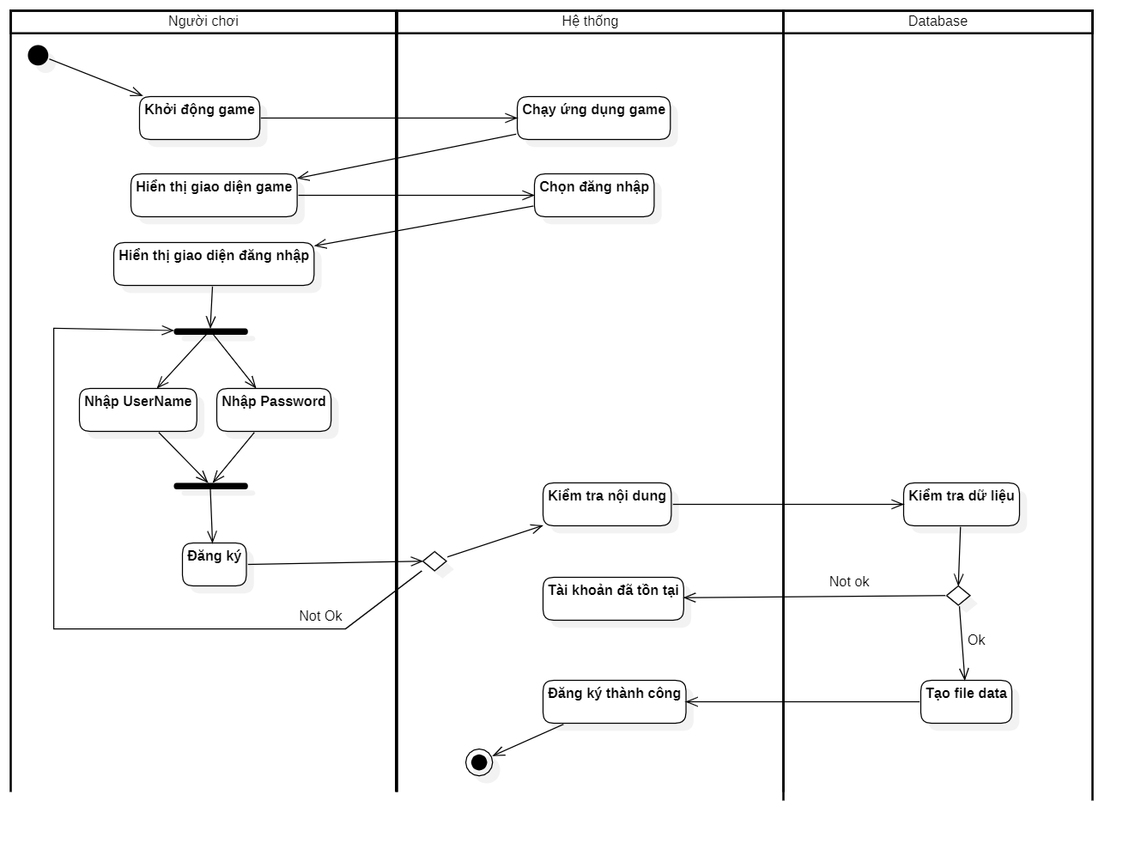

Hình 2.1. 3. Acticity Diagram: Register

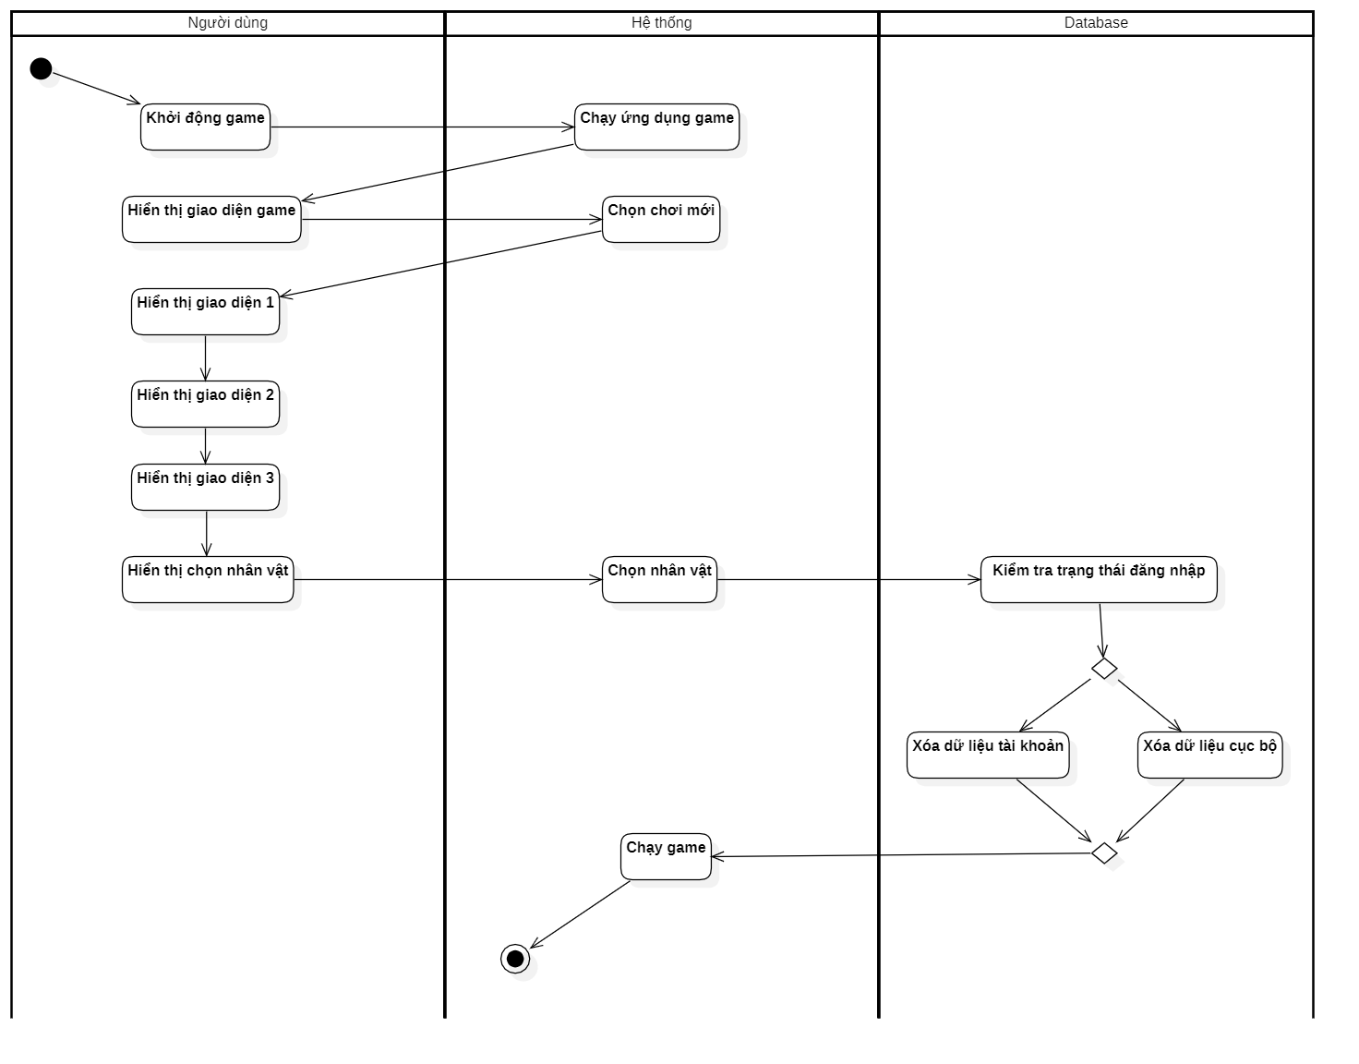

Hình 2.1. 4. Acticity Diagram: New Game

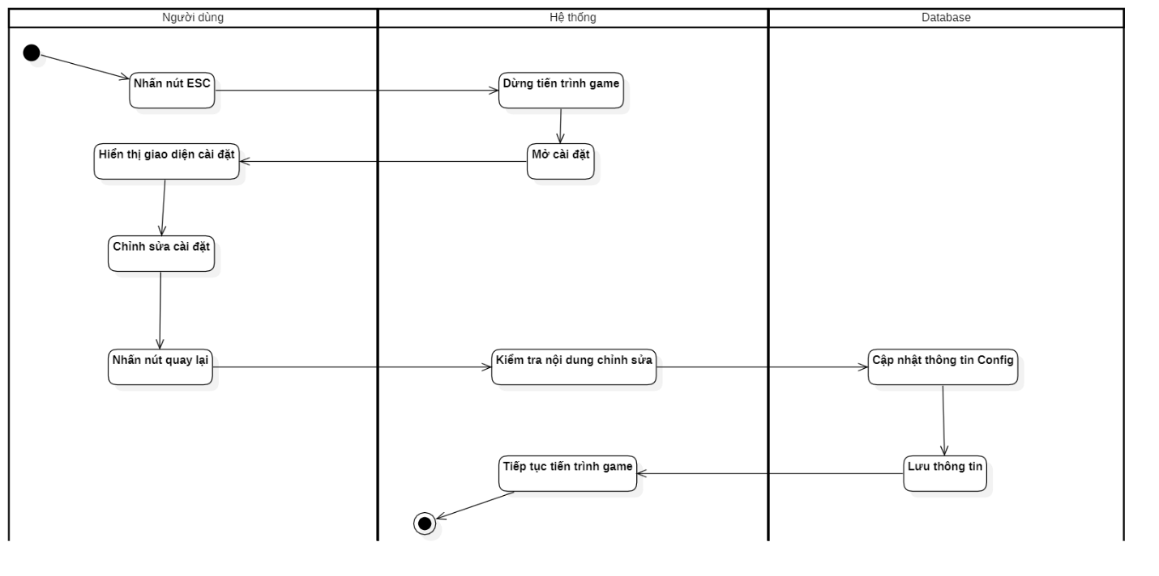

Hình 2.1. 5. Acticity Diagram: Save Config

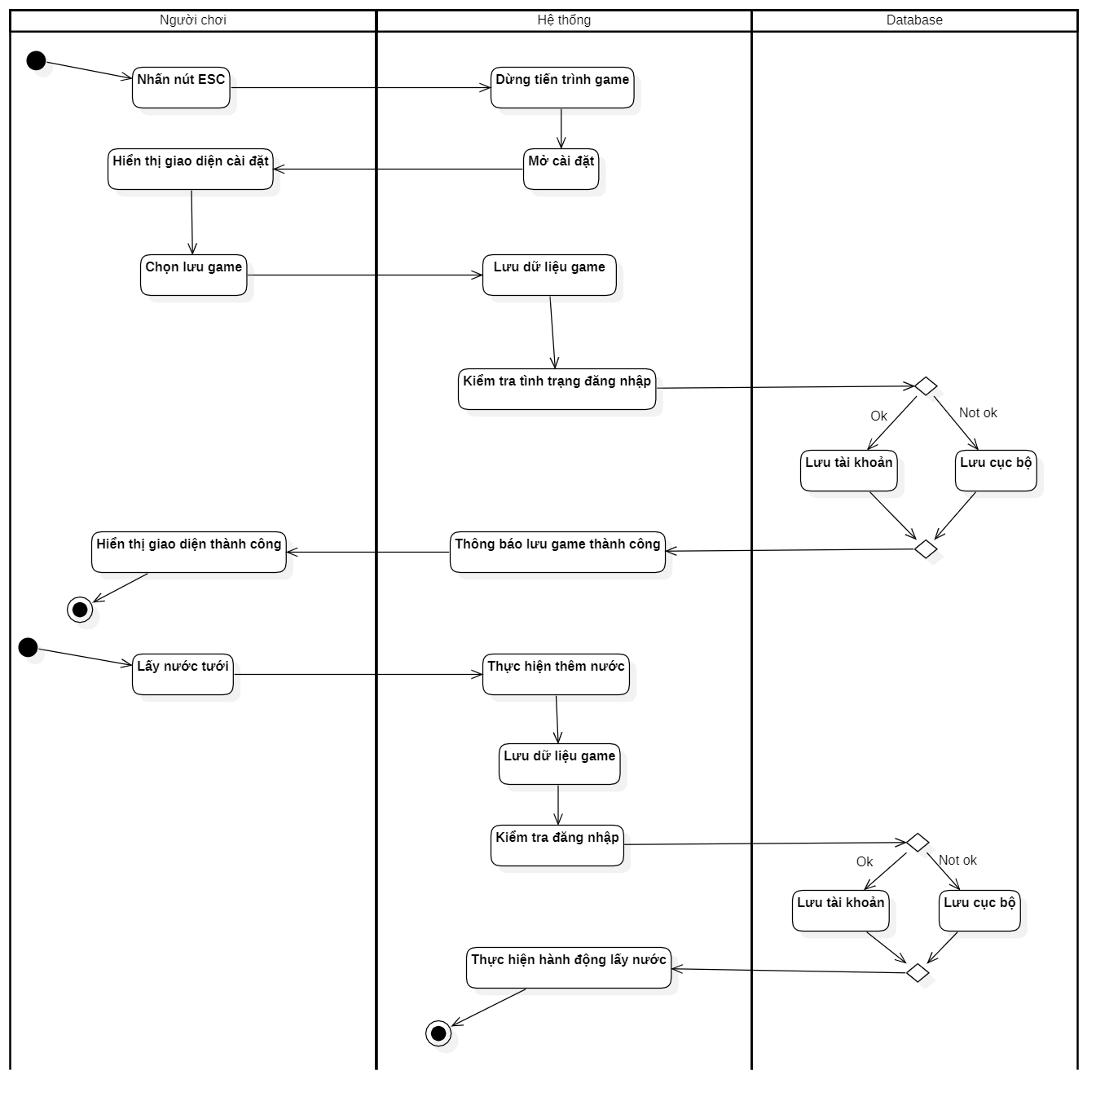

Hình 2.1. 6. Acticity Diagram: Save Game

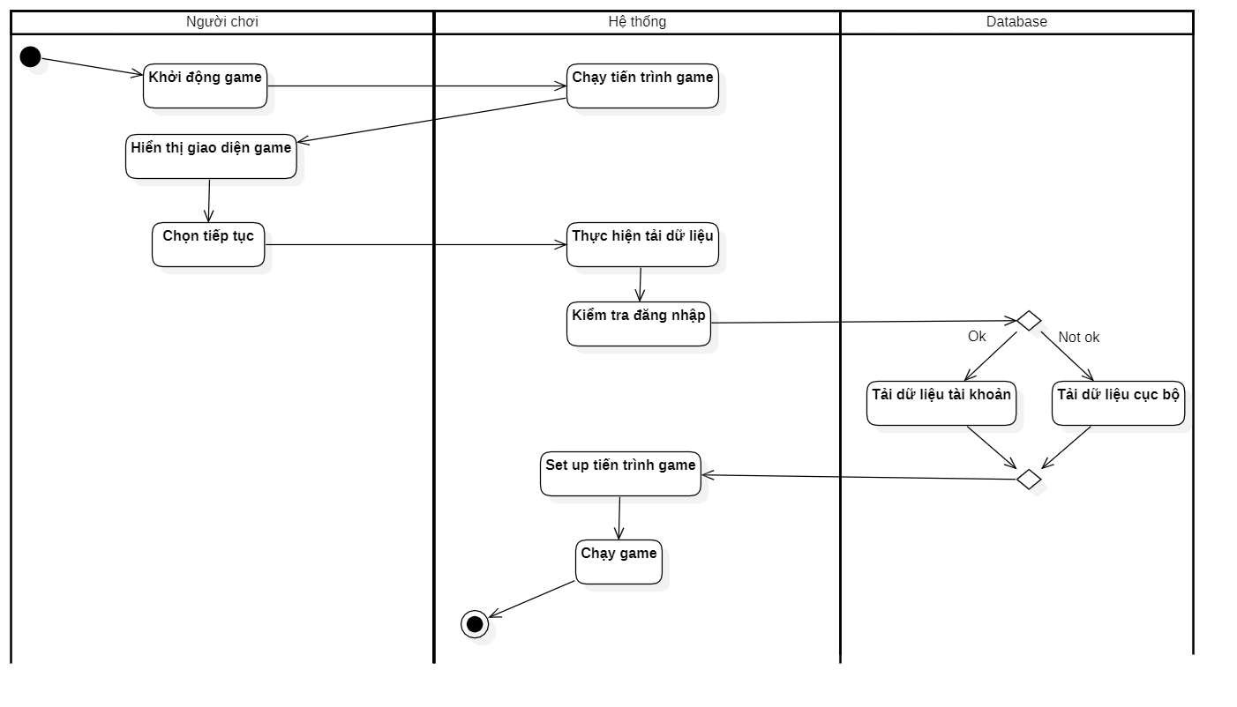

Hình 2.1. 7. Acticity Diagram: Load game

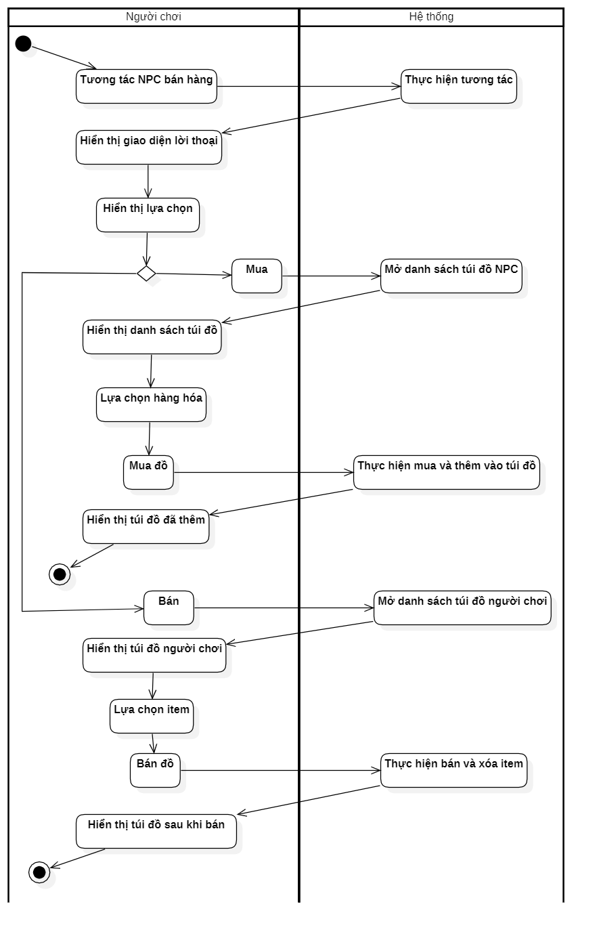

Hình 2.1. 8. Acticity Diagram: Trade Buy Sell

## Màn hình sản phẩm

### Chức năng chơi

Trường hợp 1: Khi người chơi (chưa tạo tài khoản) muốn chơi mới:

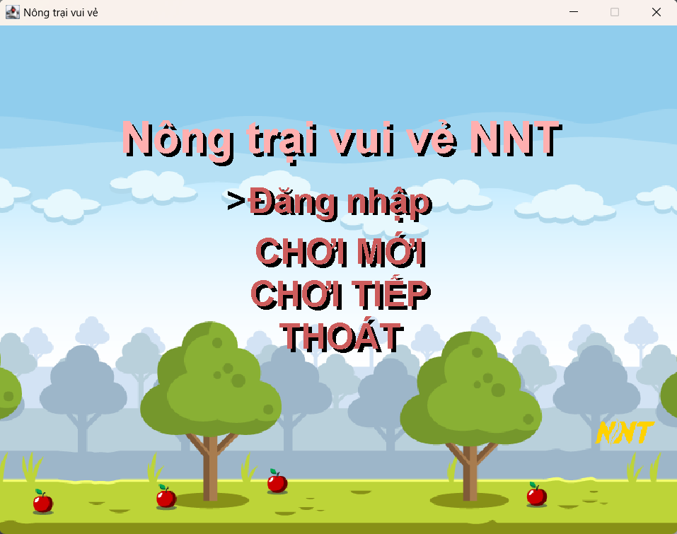

Hình 2.2. 1. Chơi mới khi chưa tạo tài khoản (1)

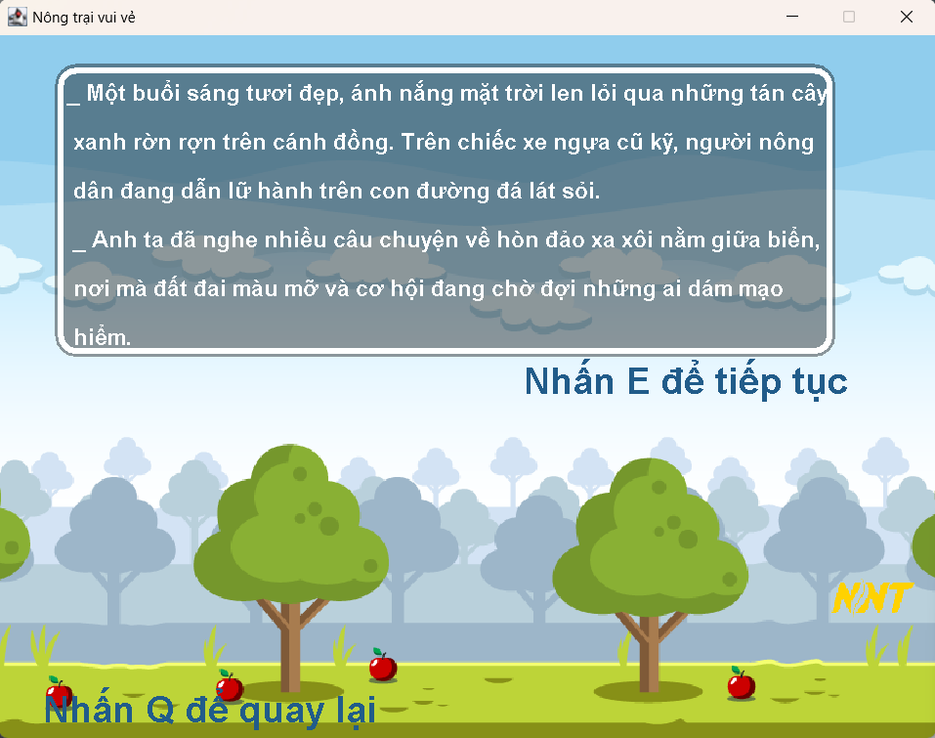

Hình 2.2. 2. Màn hình dẫn chuyện (2)

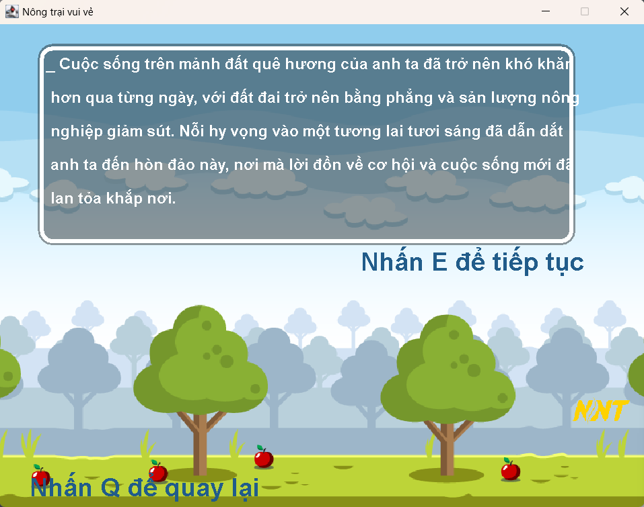

Hình 2.2. 3. Màn hình dẫn chuyện (3)

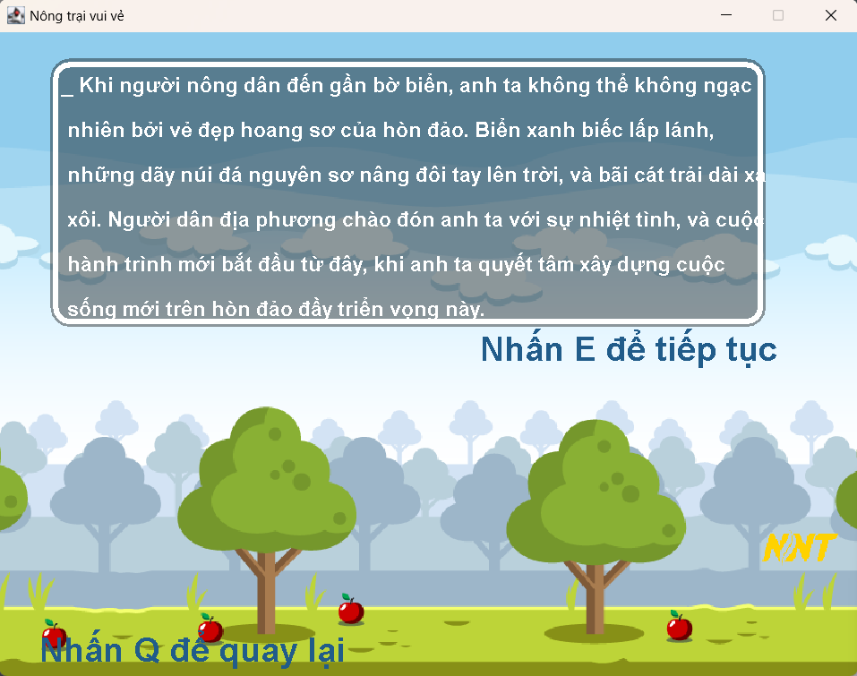

Hình 2.2. 4. Màn hình dẫn chuyện (4)

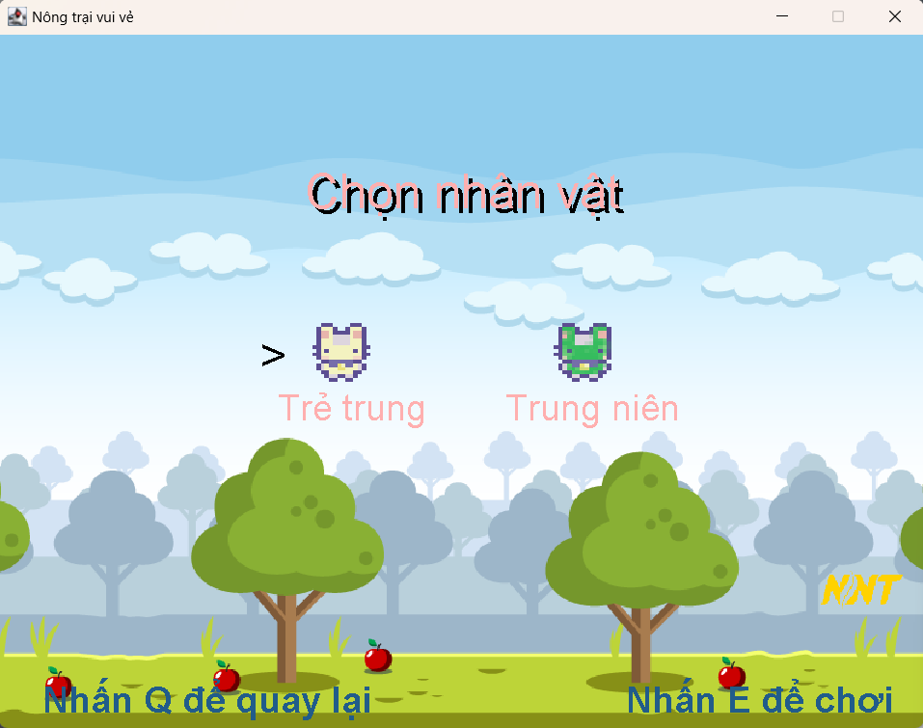

Hình 2.2. 5. Chọn nhân vật trẻ trung (5)

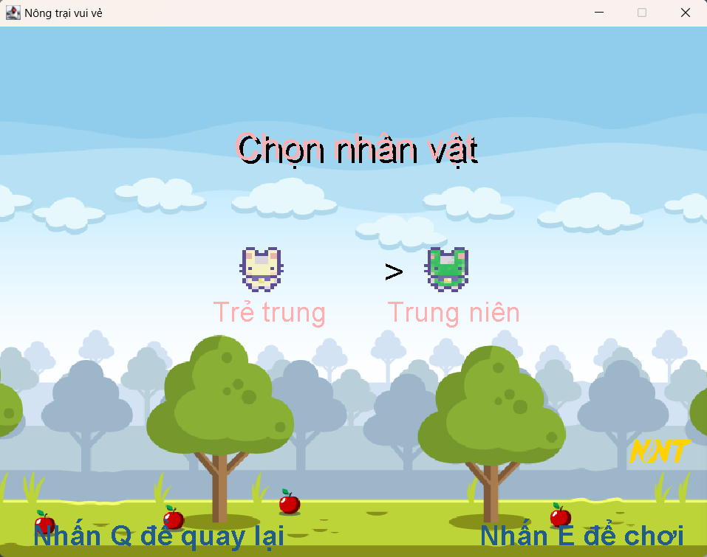

Hình 2.2. 6. Chọn nhân vật trung niên (6)

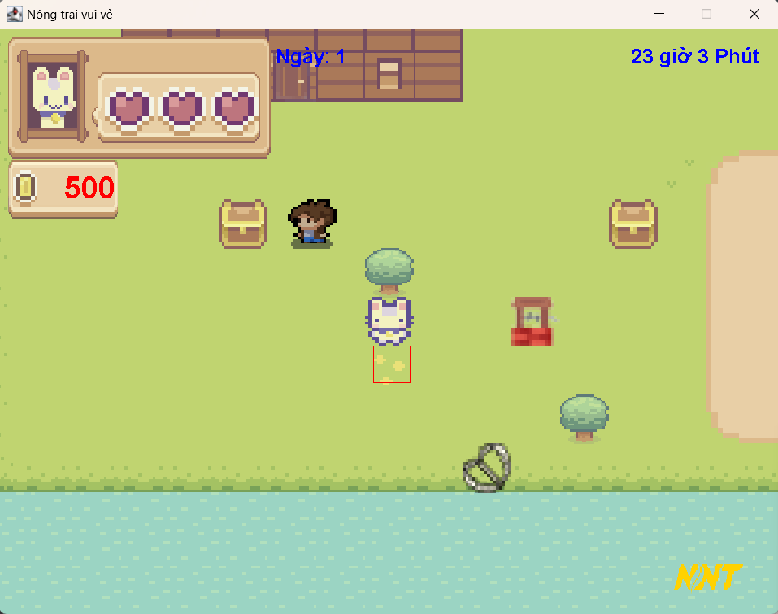

Hình 2.2. 7. Chơi mới thành công (7)

Trường hợp 2: Khi người chơi chưa tạo tài khoản (chưa từng chơi thử trước đó) muốn chơi tiếp:

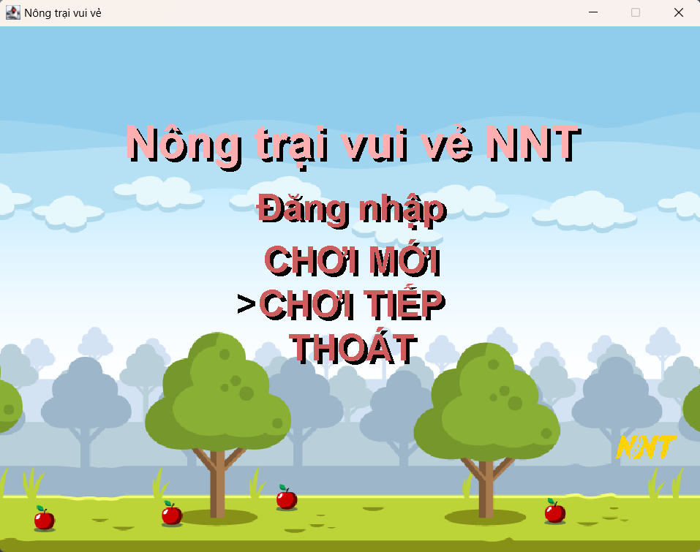

Hình 2.2. 8. Chơi tiếp khi chưa tạo tài khoản và chưa từng chơi mới (1)

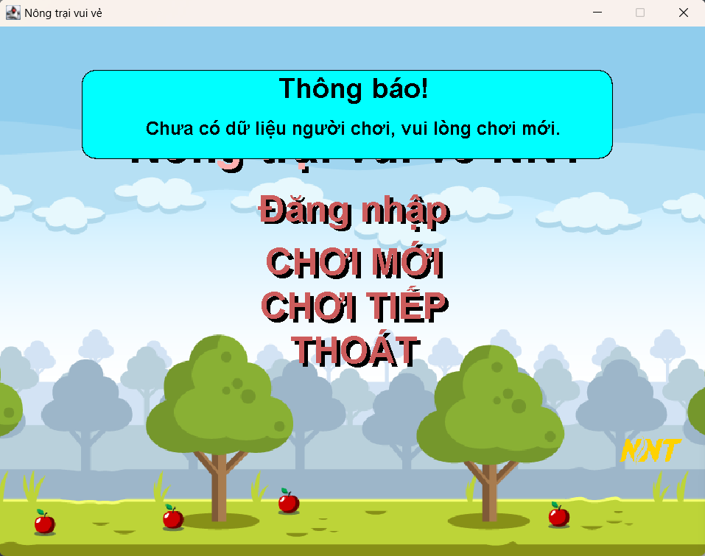

Hình 2.2. 9. Chơi tiếp thất bại (2)

Trường hợp 3: Khi người chơi chưa tạo tài khoản (đã từng chơi mới trước đó và đã lưu thông tin) muốn chơi tiếp:



Hình 2.2. 10. Chưa tạo tài khoản, đã chơi trước đó và đã lưu thông tin muốn chơi tiếp (1)

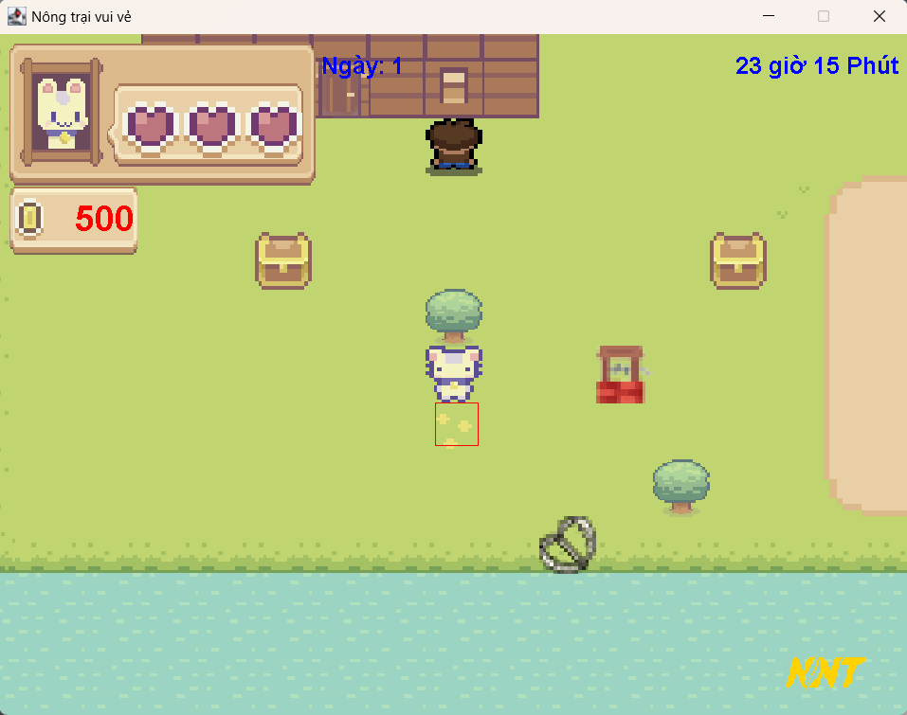

Hình 2.2. 11. Vào game thành công (2)

Trường hợp 4: Khi người chơi (đã có tài khoản) chọn chơi mới:

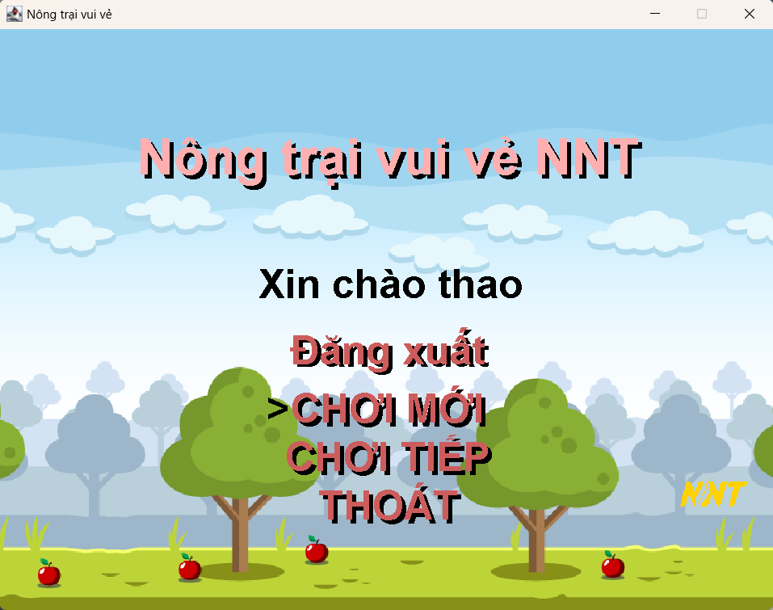

Hình 2.2. 12. Chơi mới trò chơi (1)



Hình 2.2. 13. Thông tin trò chơi (2)



Hình 2.2. 14. Thông tin trò chơi (3)



Hình 2.2. 15. Thông tin trò chơi (4)



Hình 2.2. 16. Chọn nhân vật để chơi là trẻ trung (5)



Hình 2.2. 17. Chọn nhân vật để chơi là trung niên (6)

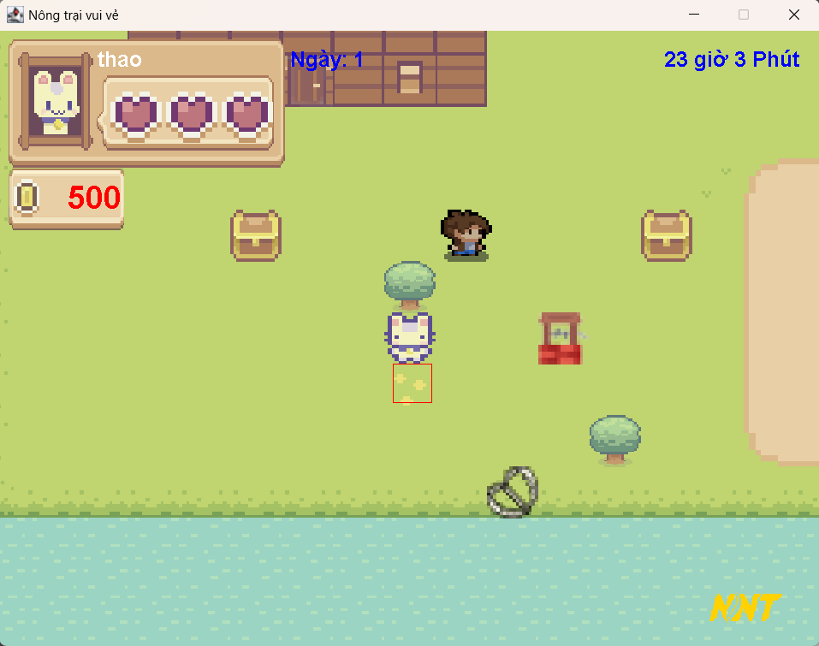

Hình 2.2. 18. Vào game (7)

Trường hợp 5: Khi người chơi đã có tài khoản (chưa chơi lần nào trước đó) chọn chơi tiếp:

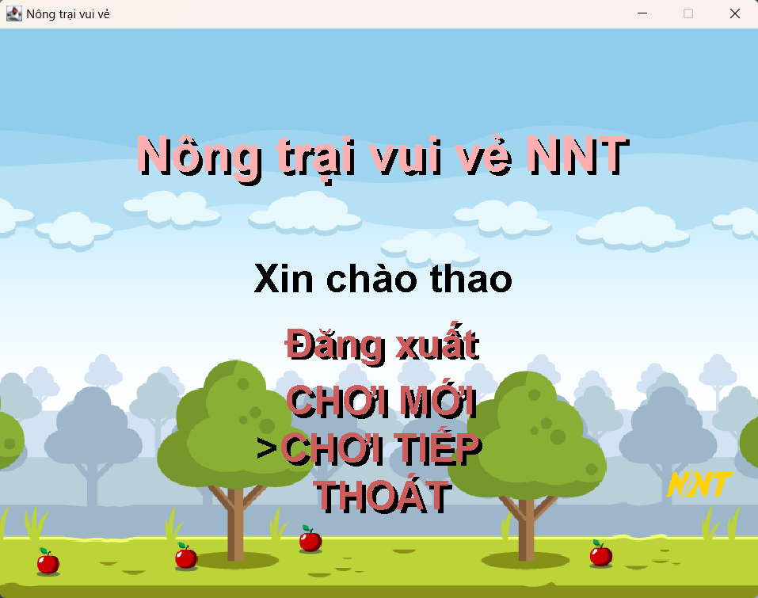

Hình 2.2. 19. Người chơi có tài khoản chưa chơi lần nào chọn chơi tiếp (1)

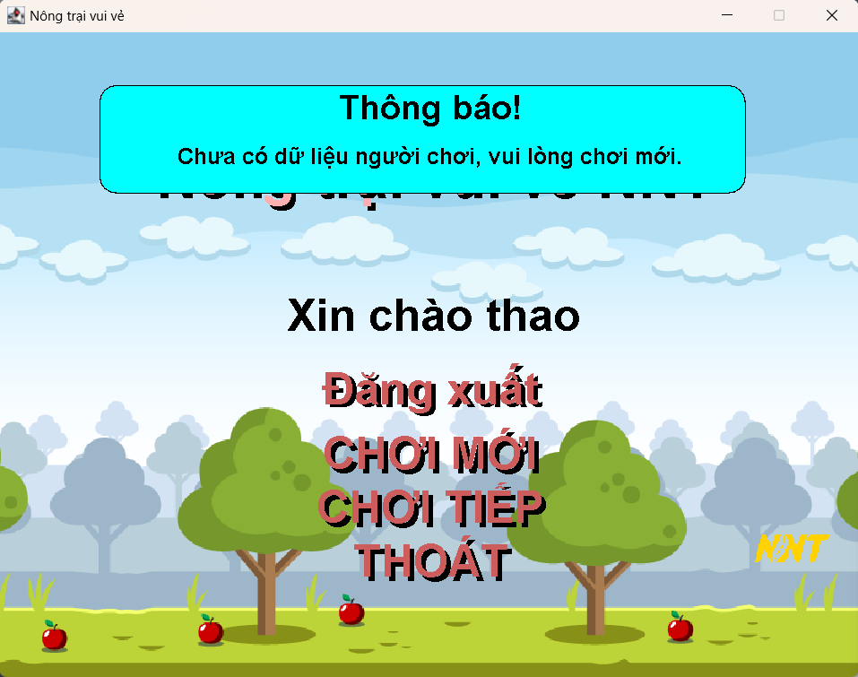

Hình 2.2. 20. Thông báo chưa có dữ liệu, yêu cầu chơi mới (2)

Trường hợp 6: Khi người chơi đã có tài khoản (đã chơi trước đó và đã lưu thông tin) lại muốn chơi tiếp:



Hình 2.2. 21. Người chơi đã chơi mới và lưu thông tin chọn chơi tiếp (1)

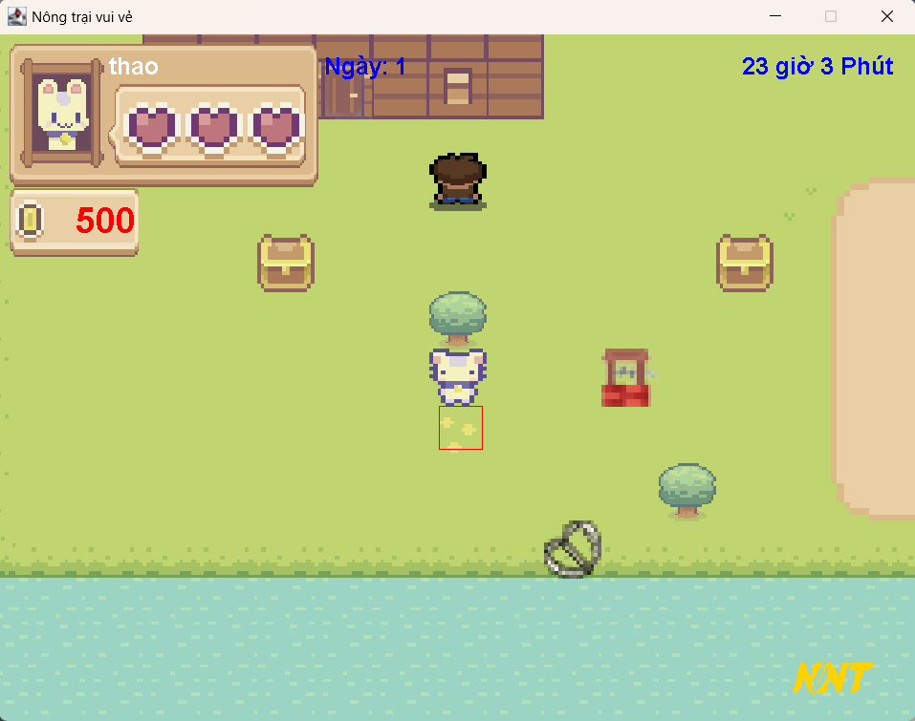

Hình 2.2. 22. Vào game thành công (2)

### Chức năng đăng ký



Hình 2.2. 23. Màn hình bắt đầu

Trường hợp 1: Khi để trống thông tin đăng ký:

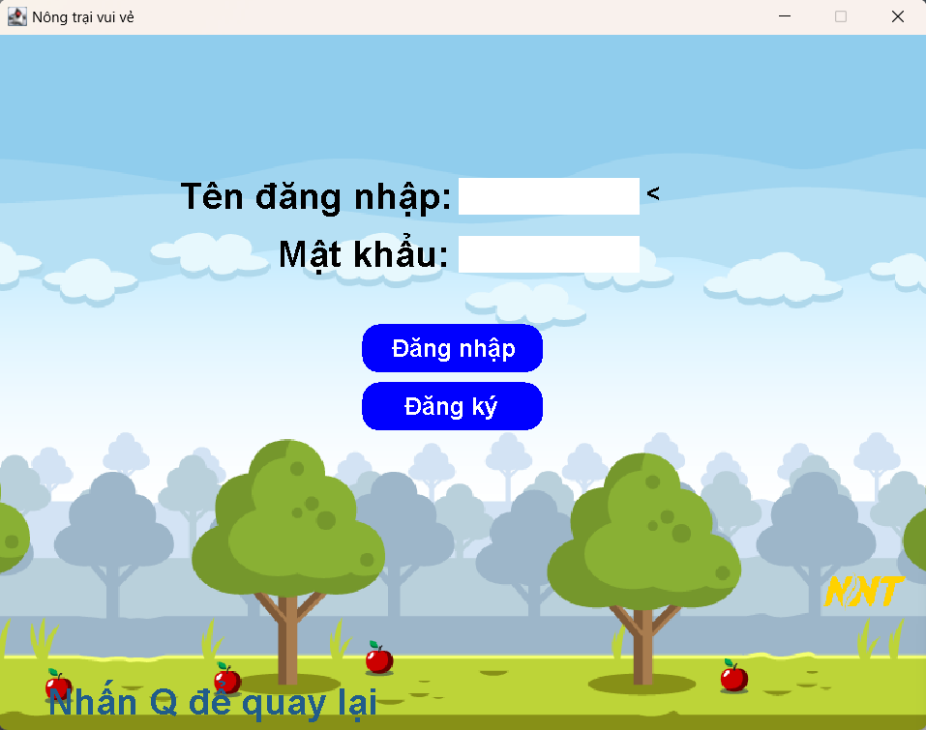

Hình 2.2. 24. Đăng ký để trống thông tin (1)

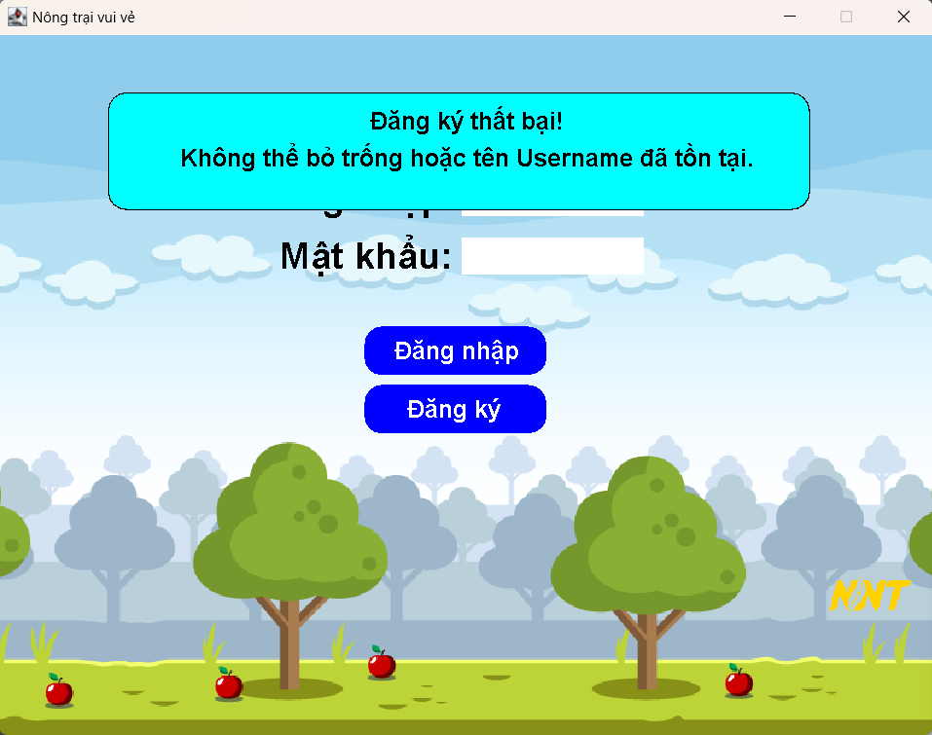

Hình 2.2. 25. Kết quả đăng ký thất bại (2)

Trường hợp 2: Khi người chơi tạo mới tài khoản:



Hình 2.2. 26. Đăng ký tài khoản (1)

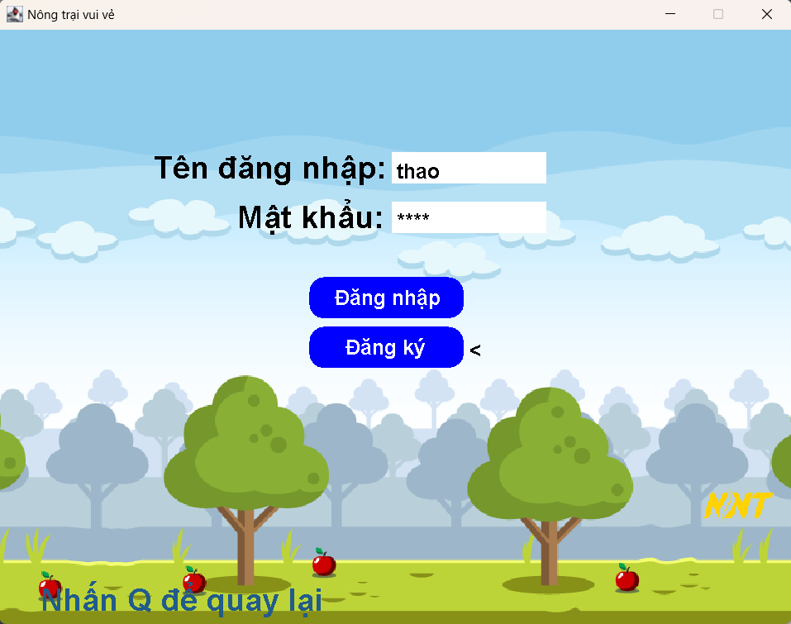

Hình 2.2. 27. Nhập thông tin (2)

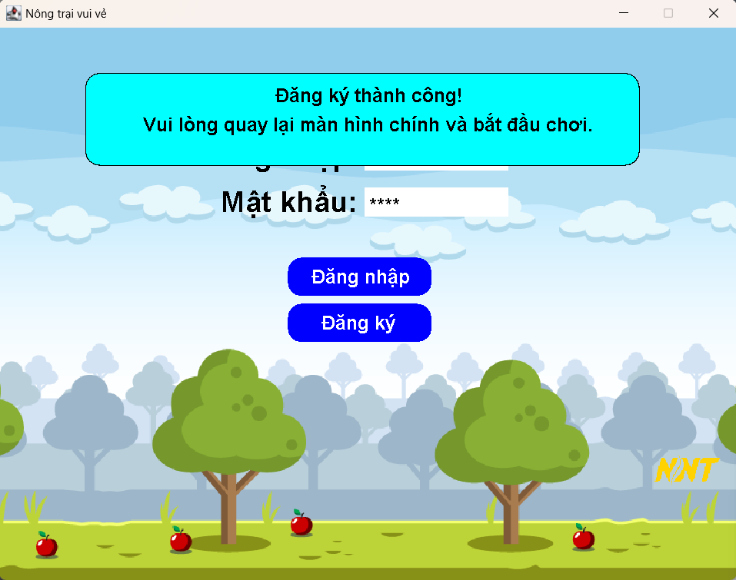

Hình 2.2. 28. Đăng ký thành công (3)

Trường hợp 3: Khi người chơi đã có tài khoản:

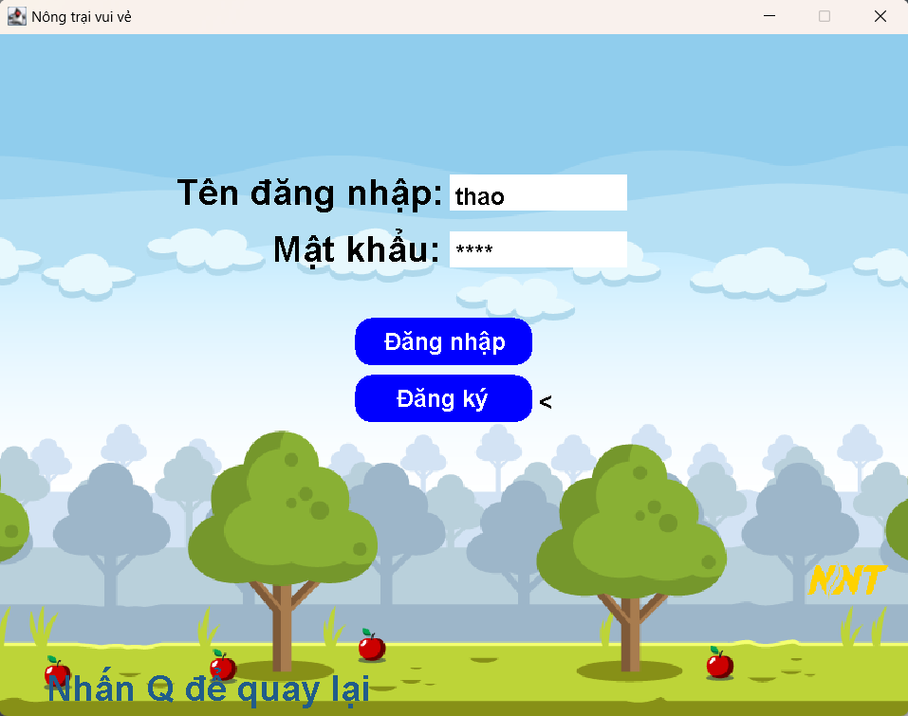

Hình 2.2. 29. Đăng ký khi đã có tài khoản (1)

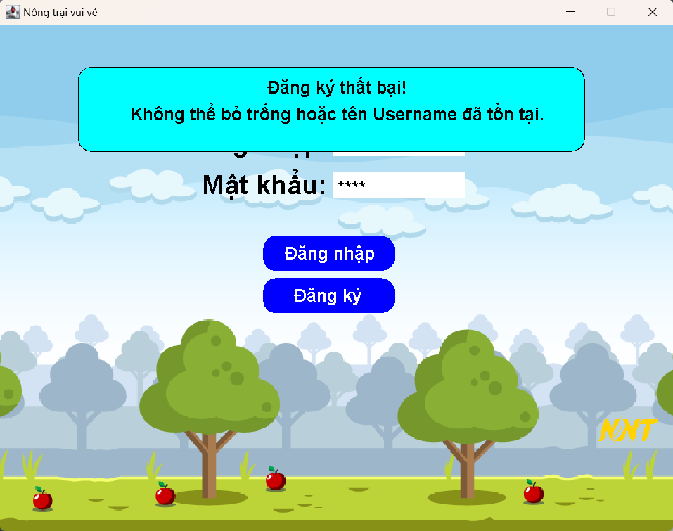

Hình 2.2. 30. Đăng ký thất bại (2)

### Chức năng đăng nhập

Trường hợp 1: Để trống thông tin mà đăng nhập

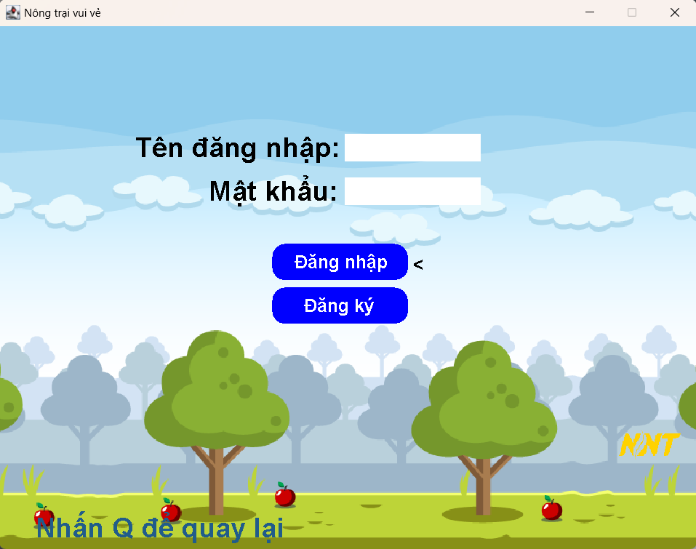

Hình 2.2. 31. Để trống thông tin mà đăng nhập luôn (1)



Hình 2.2. 32. Kết quả đăng nhập thất bại (2)

Trường hợp 2: Khi người chơi chưa đăng ký tài khoản:

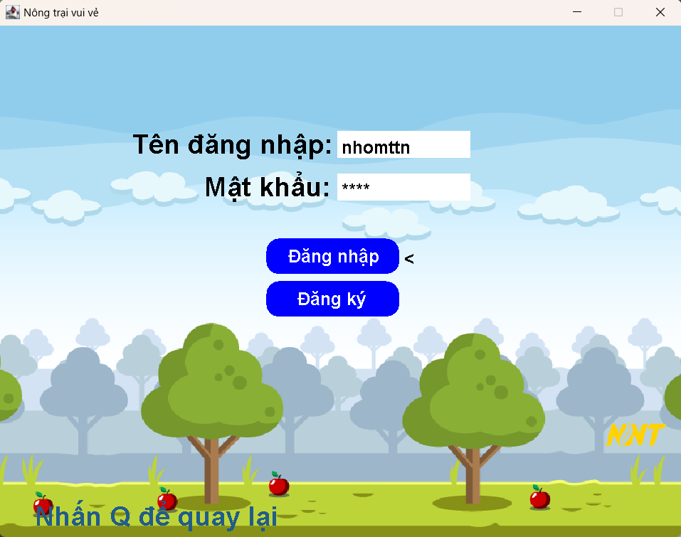

Hình 2.2. 33. Đăng nhập khi chưa đăng ký (1)

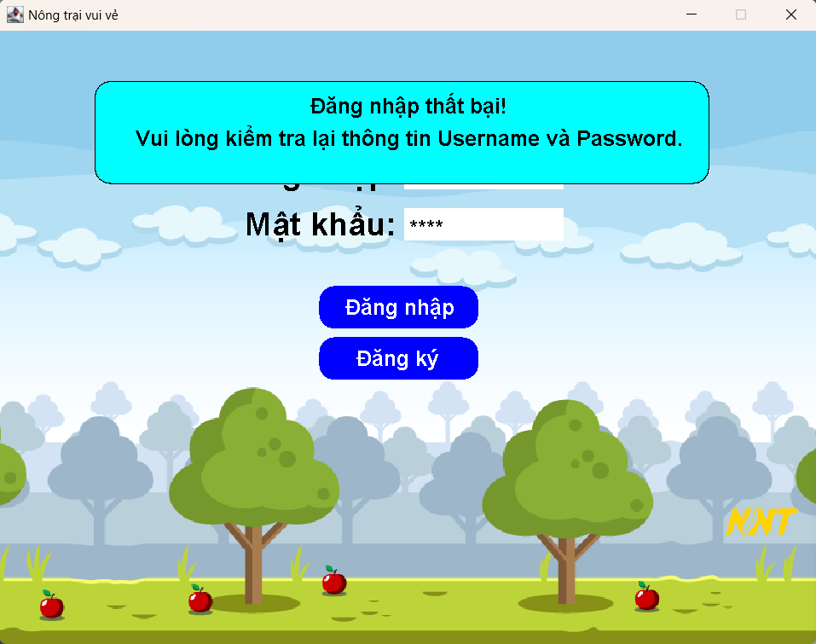

Hình 2.2. 34. Đăng nhập thất bại (2)

Trường hợp 3: Khi người chơi đã đăng ký tài khoản:

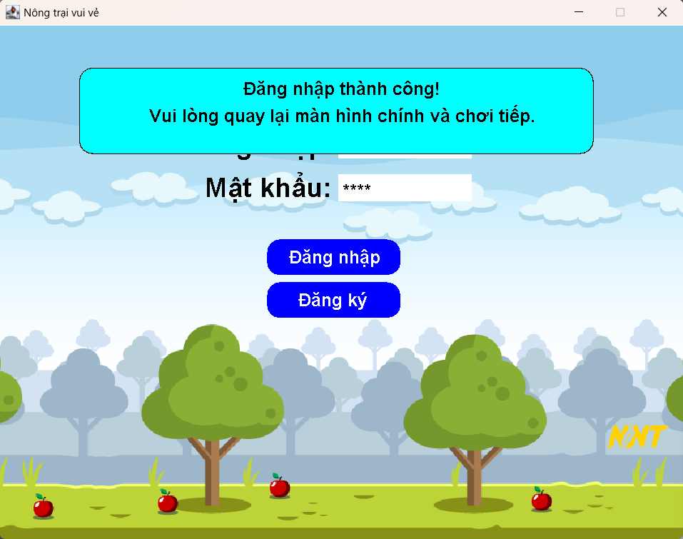

Hình 2.2. 35. Đăng nhập tài khoản đã đăng ký (1)



Hình 2.2. 36. Đăng nhập thành công (2)

### Chức năng đăng xuất

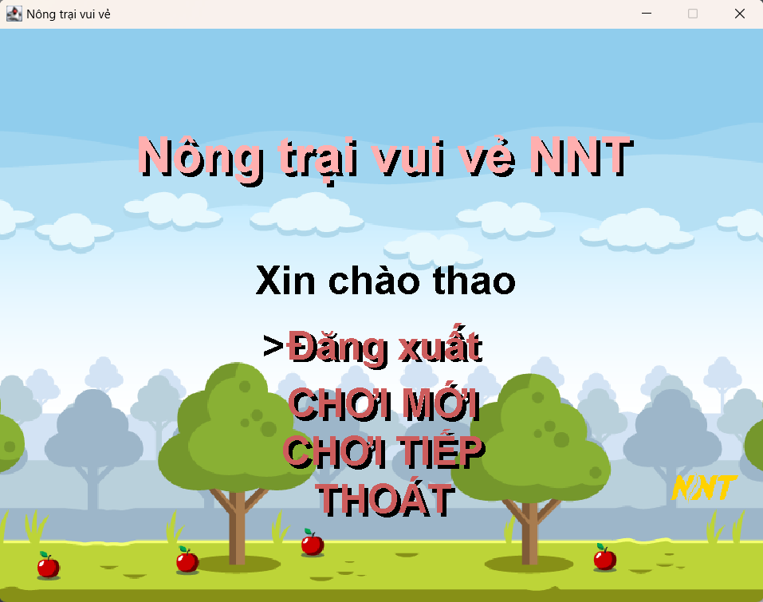

Hình 2.2. 37. Đăng xuất (1)

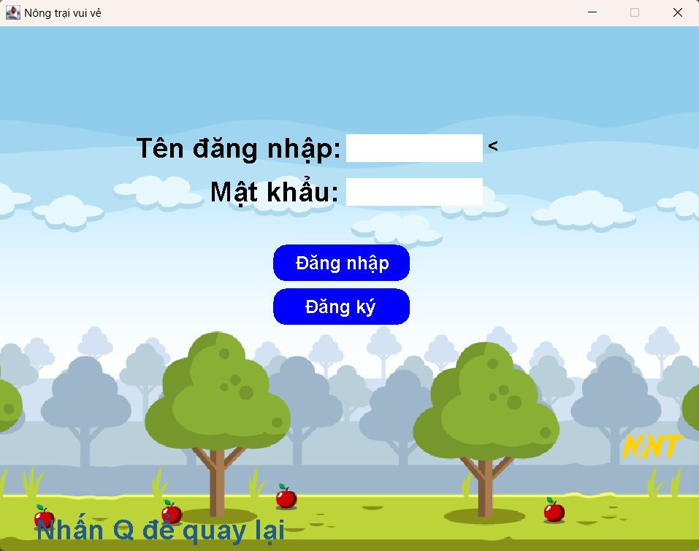

Hình 2.2. 38. Đăng xuất (2)

### Chức năng hướng dẫn

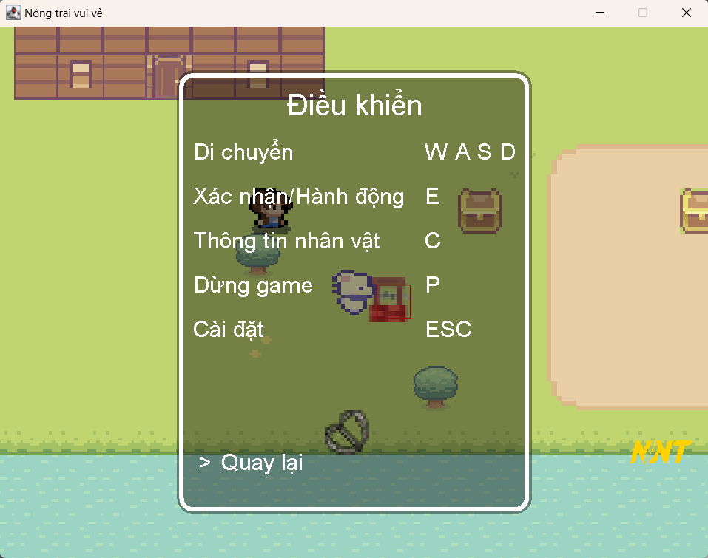

Hình 2.2. 39. Hướng dẫn chơi game

### Chức năng rương bí ẩn

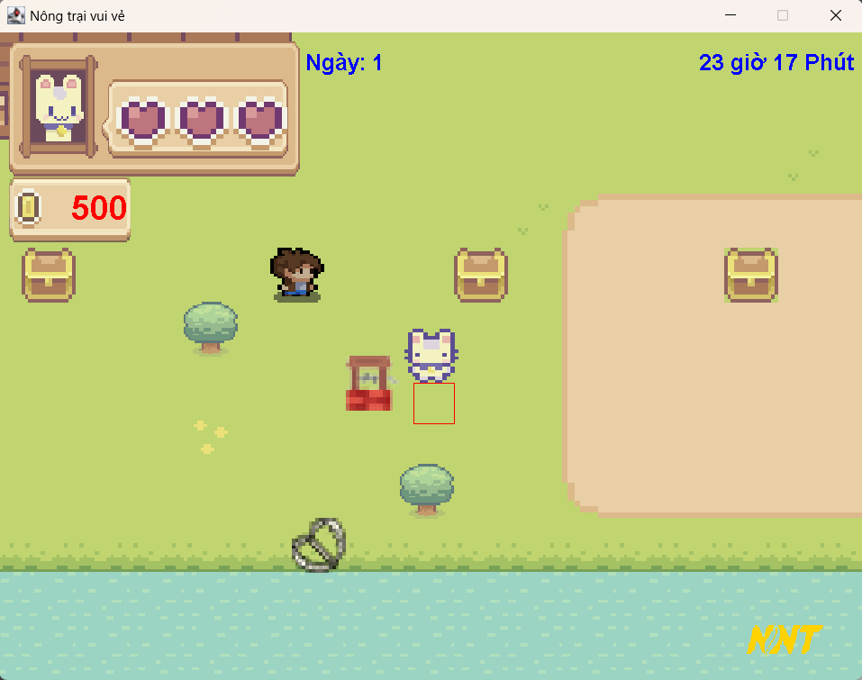

Hình 2.2. 40. Rương bí ẩn (1)

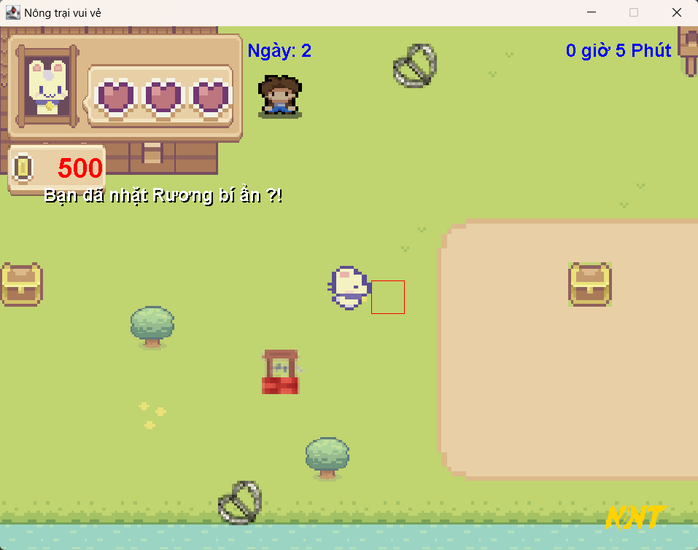

Hình 2.2. 41. Nhặt rương bí ẩn (2)

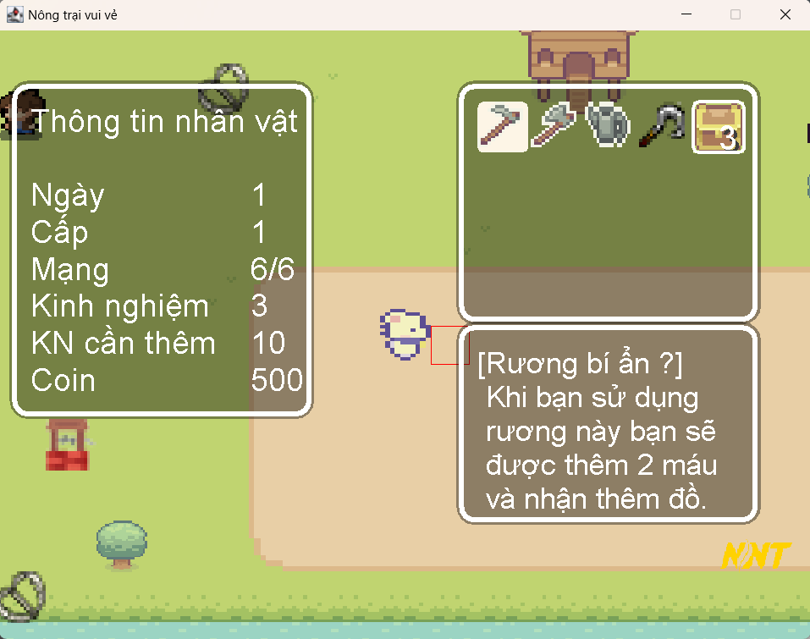

Hình 2.2. 42. Hiển thị rương trong túi đồ (3)

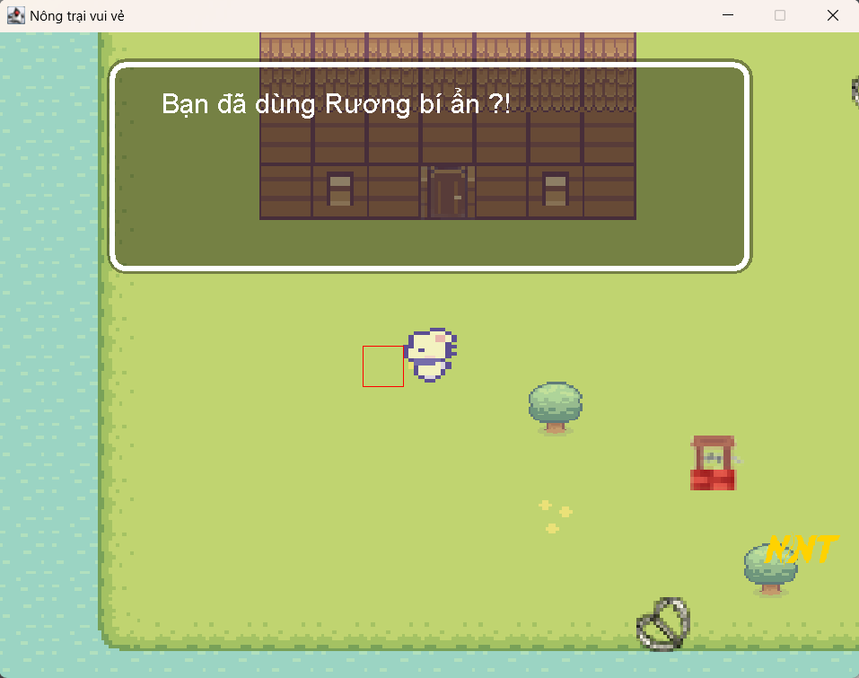

Hình 2.2. 43. Thông báo dùng rương bí ẩn (4)

### Chức năng lên cấp

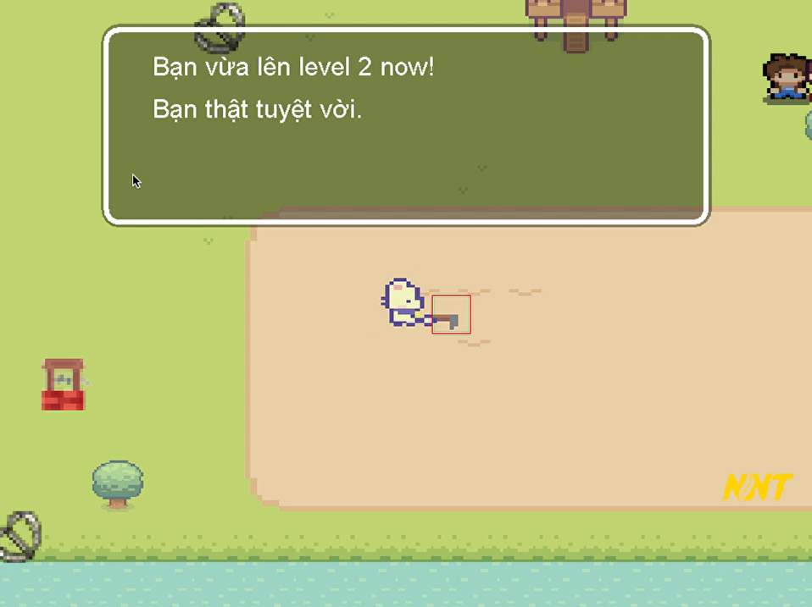

Hình 2.2. 44. Lên cấp

### Chức năng đào đất

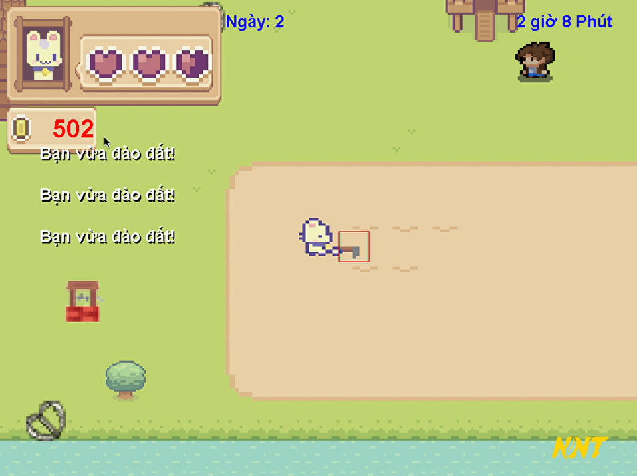

Hình 2.2. 45. Đào đất

### Chức năng hư dụng cụ

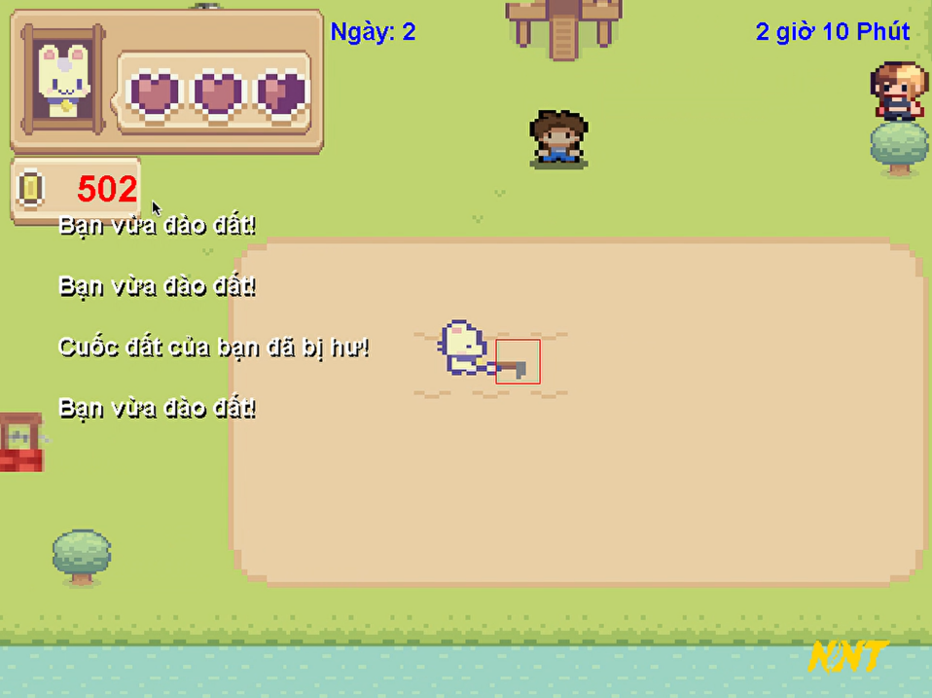

Hình 2.2. 46. Thông báo bị hư cuốc (1)

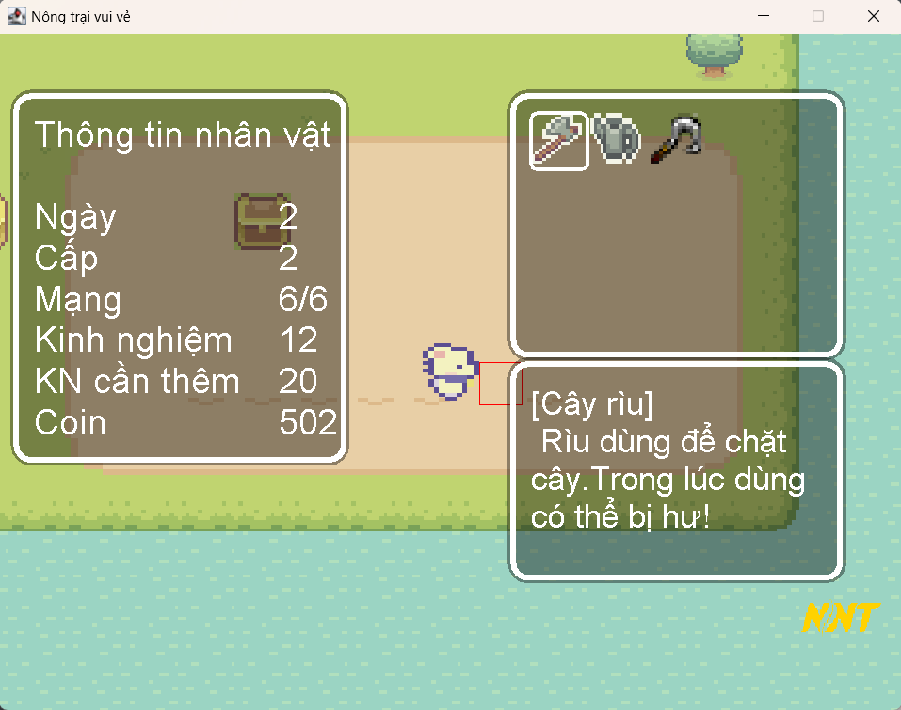

Hình 2.2. 47. Cuốc biến mất trong túi đồ (2)

### Chức năng chặt cây

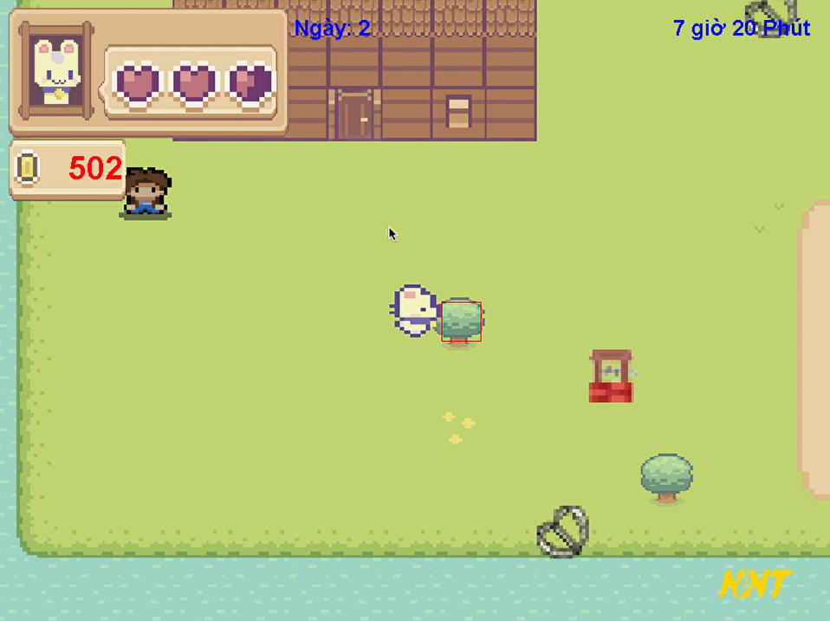

Hình 2.2. 48. Chặt cây (1)

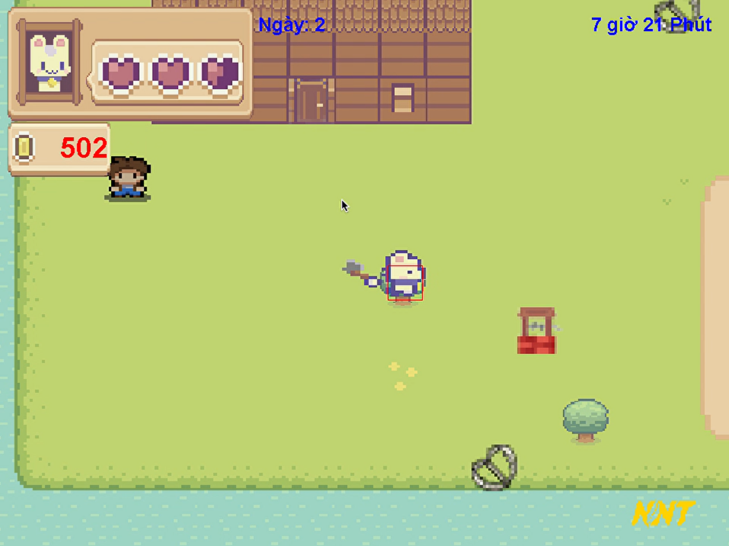

Hình 2.2. 49. Chặt cây (2)

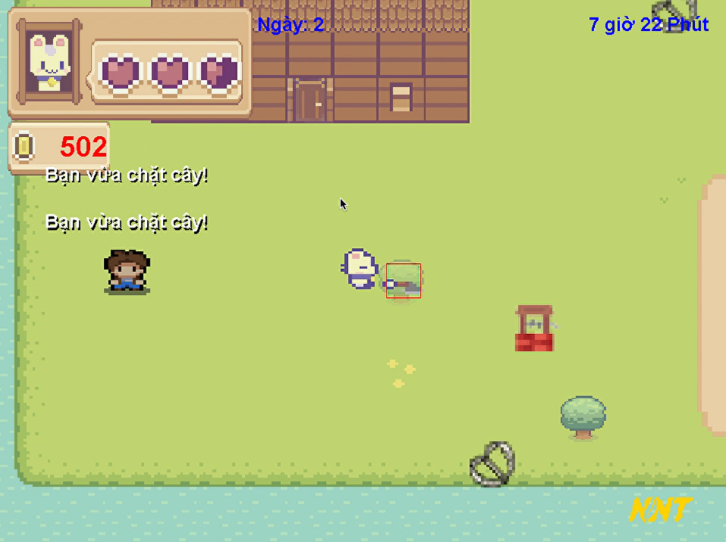

Hình 2.2. 50. Chặt cây (3)

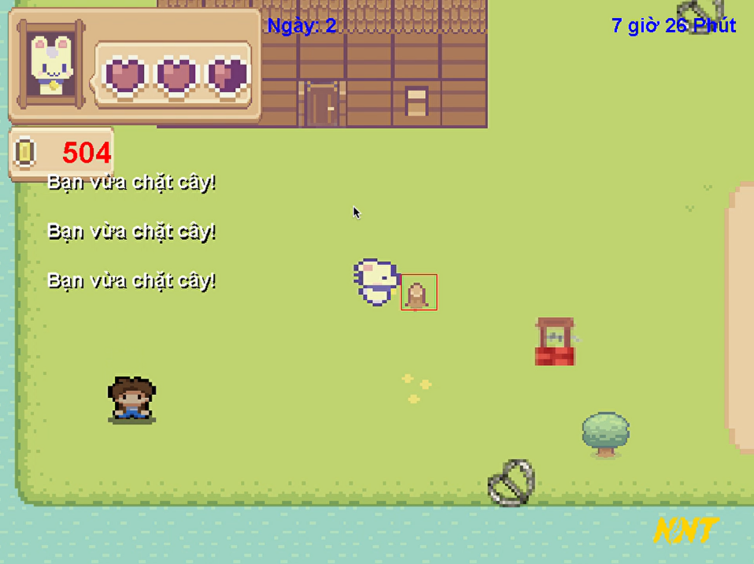

Hình 2.2. 51. Chặt cây (4)

### Chức năng gieo hạt

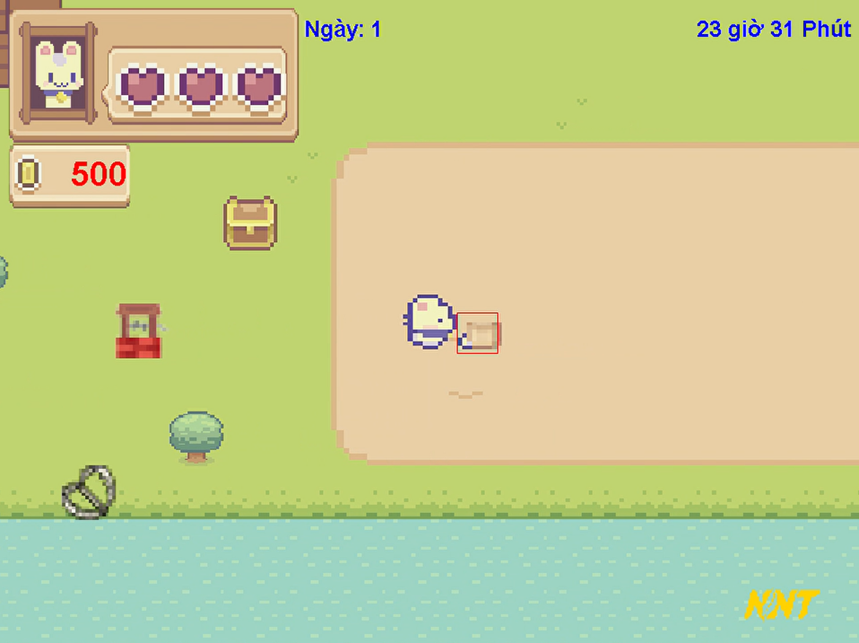

Hình 2.2. 52. Gieo hạt giống (1)

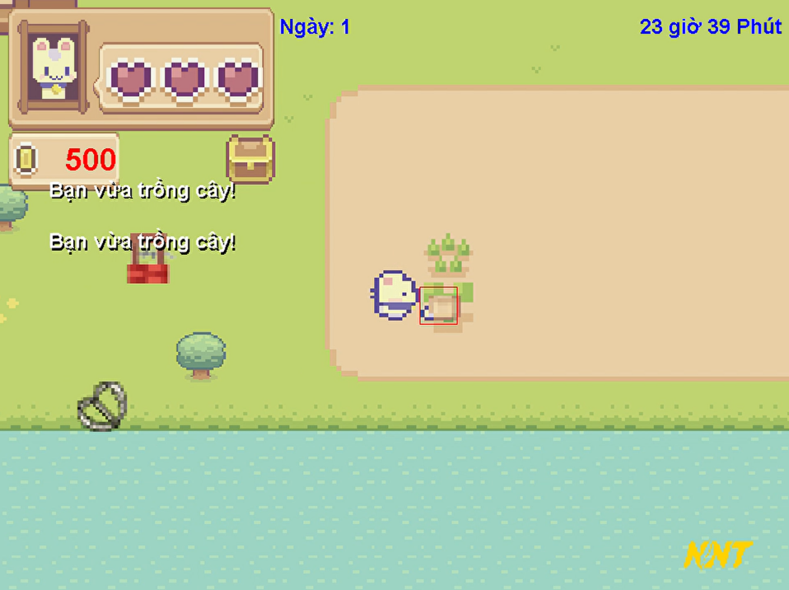

Hình 2.2. 53. Thông báo gieo hạt giống (2)

### Chức năng tưới cây

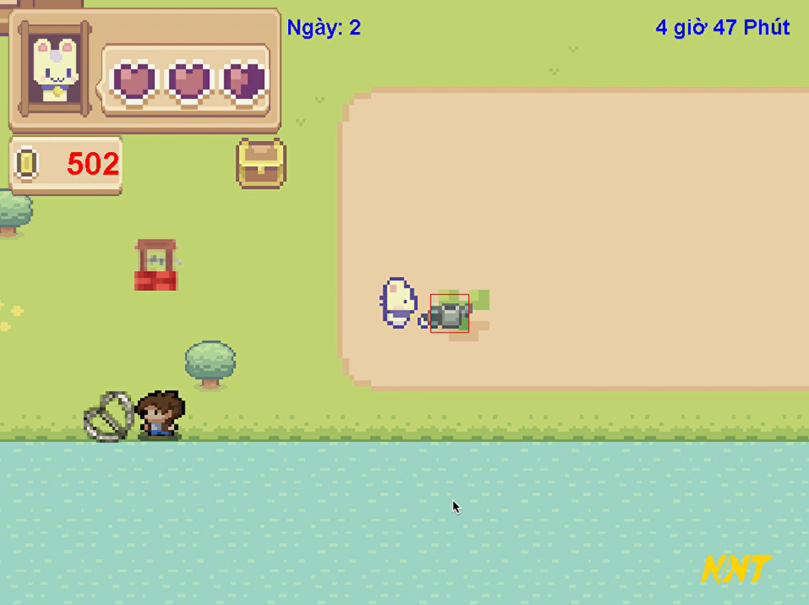

Hình 2.2. 54. Tưới cây (1)

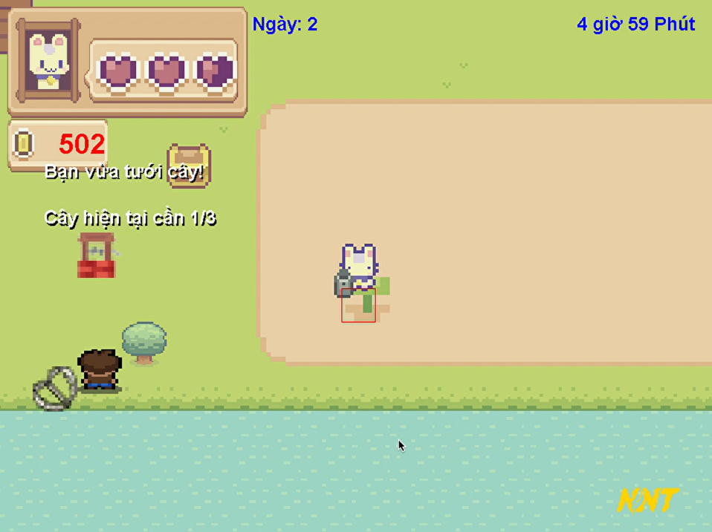

Hình 2.2. 55. Thông báo tưới cây (2)

### Chức năng phát triển của cây

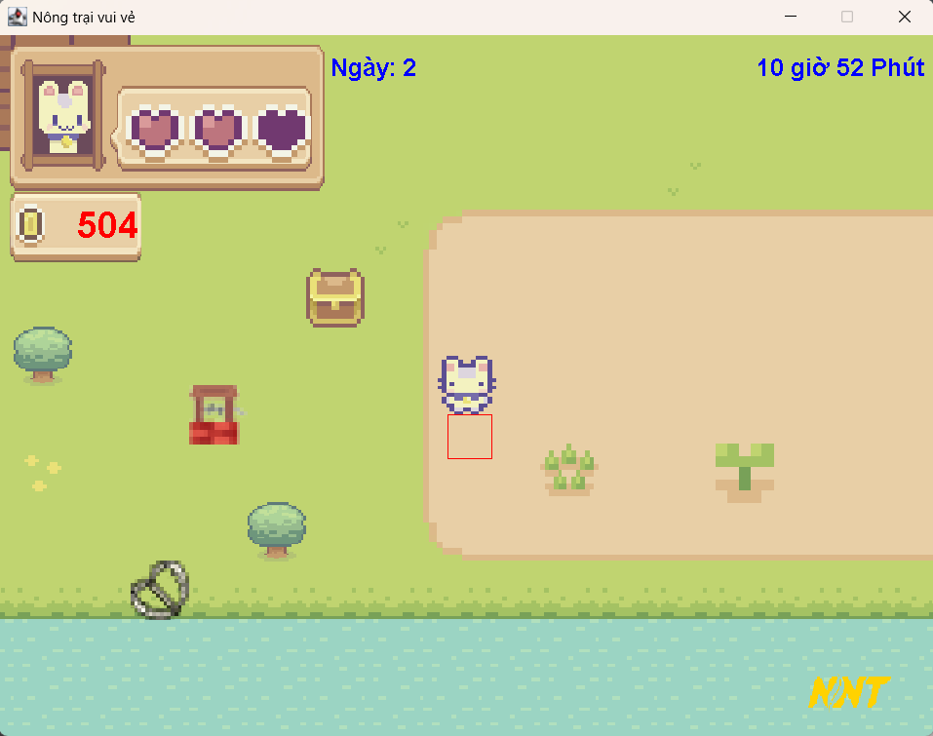

Hình 2.2. 56. Cây trồng giai đoạn 1

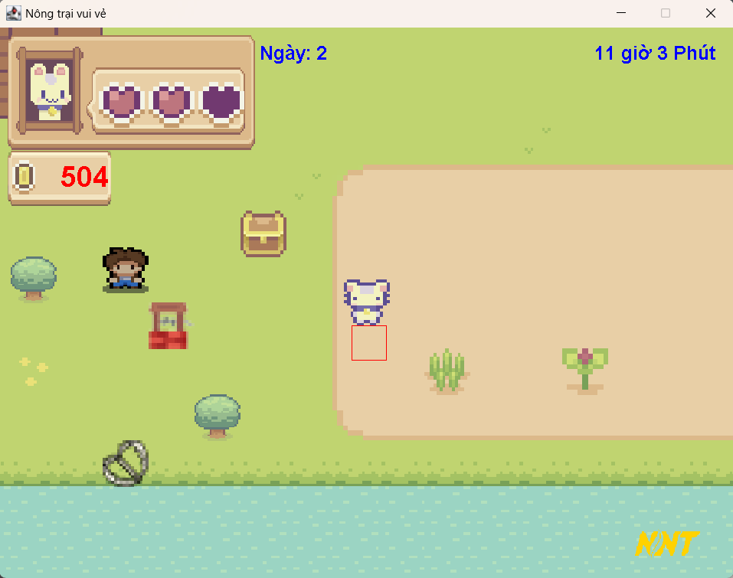

Hình 2.2. 57. Cây trồng giai đoạn 2

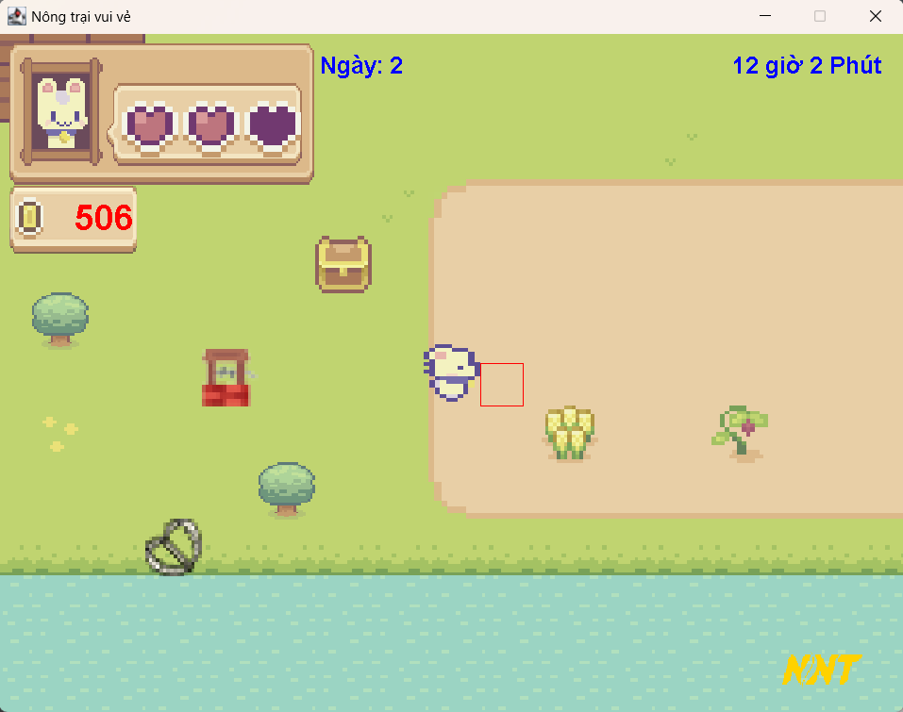

Hình 2.2. 58. Cây trồng giai đoạn 3

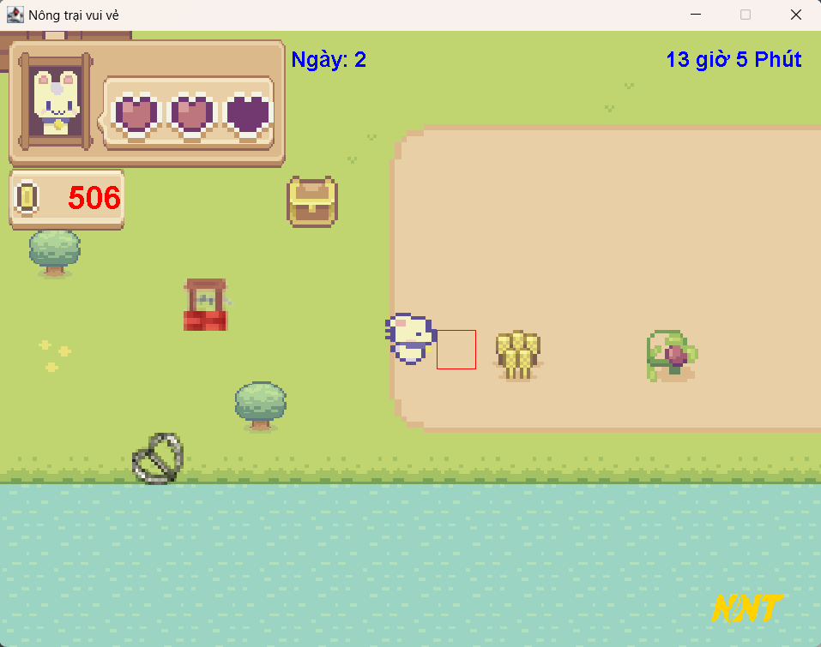

Hình 2.2. 59. Cây trồng giai đoạn 4

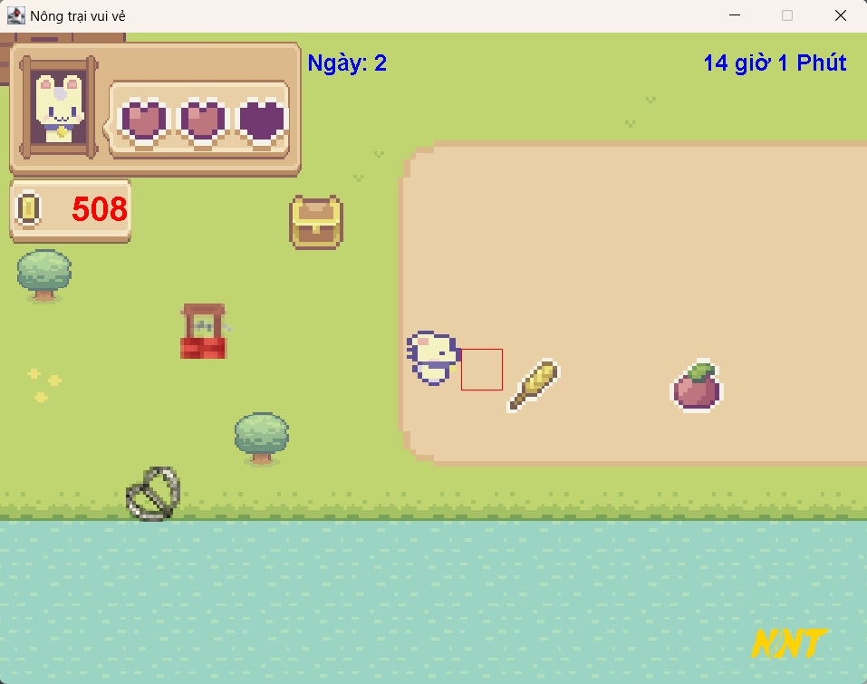

Hình 2.2. 60. Cây trồng giai đoạn 5

### Chức năng thu hoạch

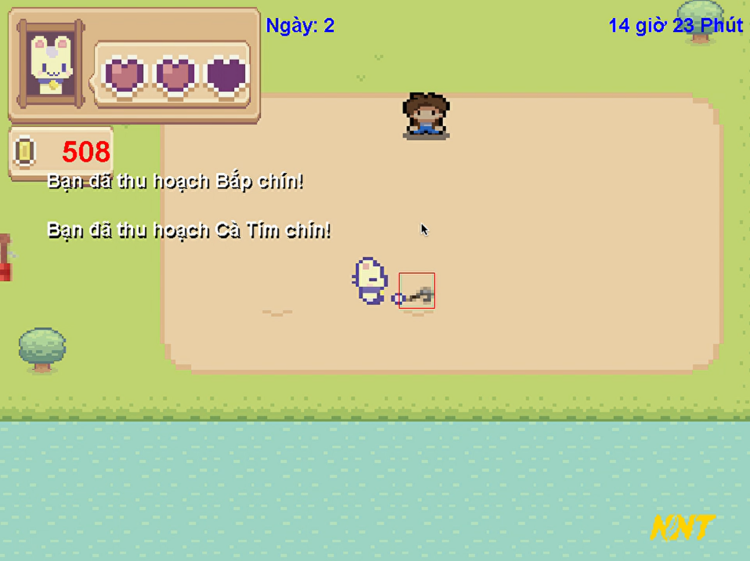

Hình 2.2. 61. Thông báo nhặt thực phẩm

### Chức năng sử dụng thực phẩm

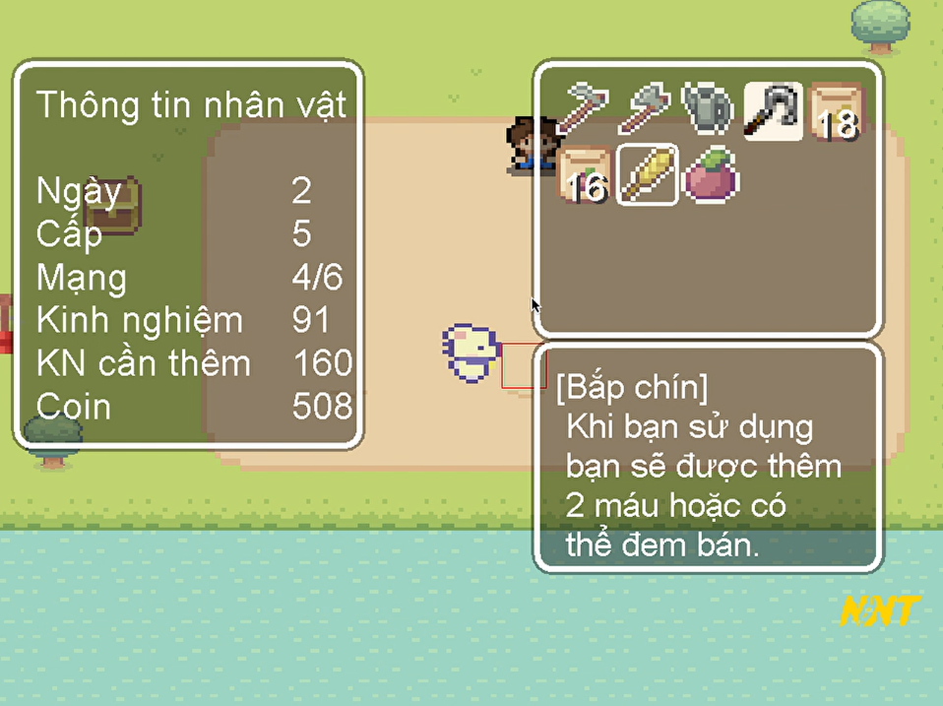

Hình 2.2. 62. Ăn bắp (1)

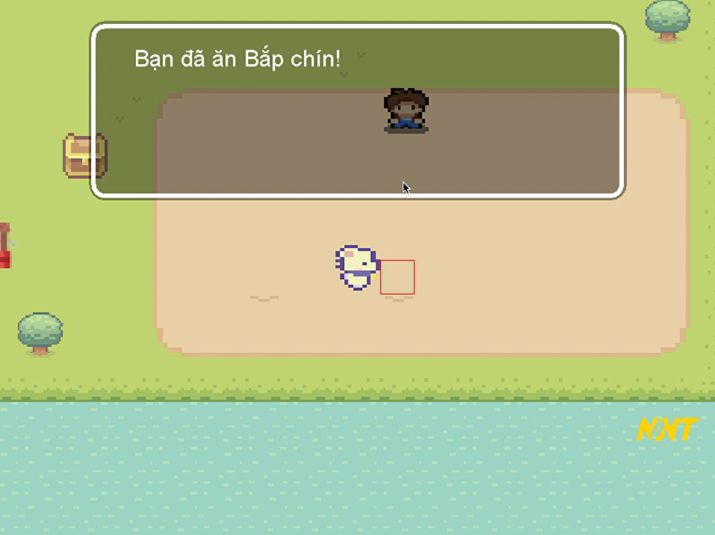

Hình 2.2. 63. Thông báo đã ăn bắp (2)

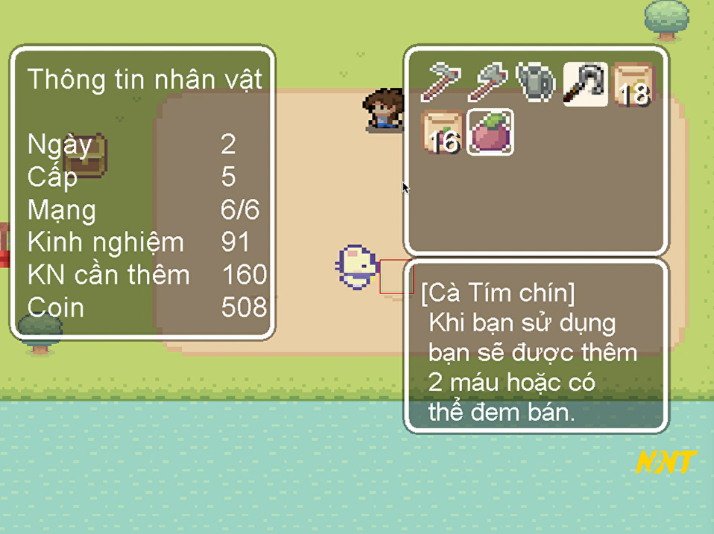

Hình 2.2. 64. Sử dụng thực phẩm cà tím (3)

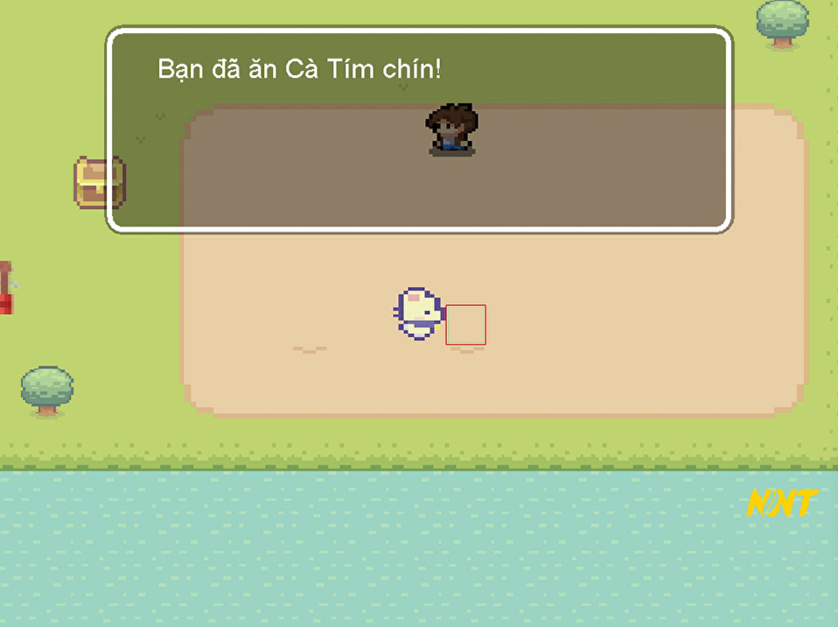

Hình 2.2. 65. Thông báo đã dùng thực phẩm cà tím (4)

### Chức năng bẫy

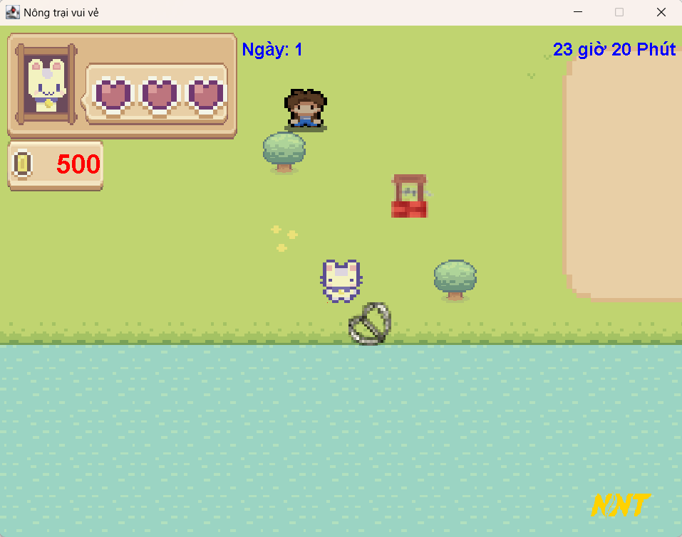

Hình 2.2. 66. Bẫy (1)

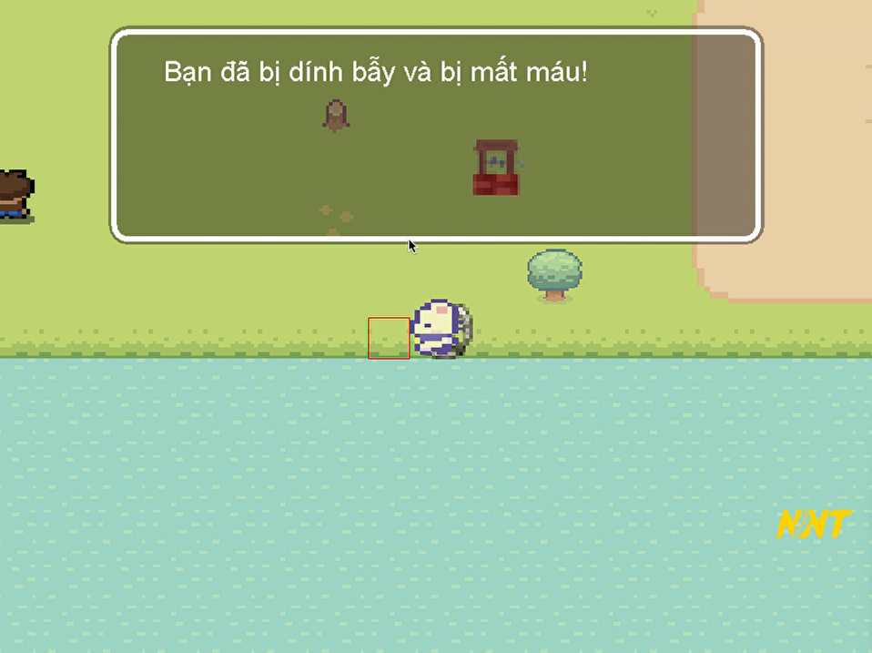

Hình 2.2. 67. Thông báo dính bẫy (2)

### Chức năng lấy nước

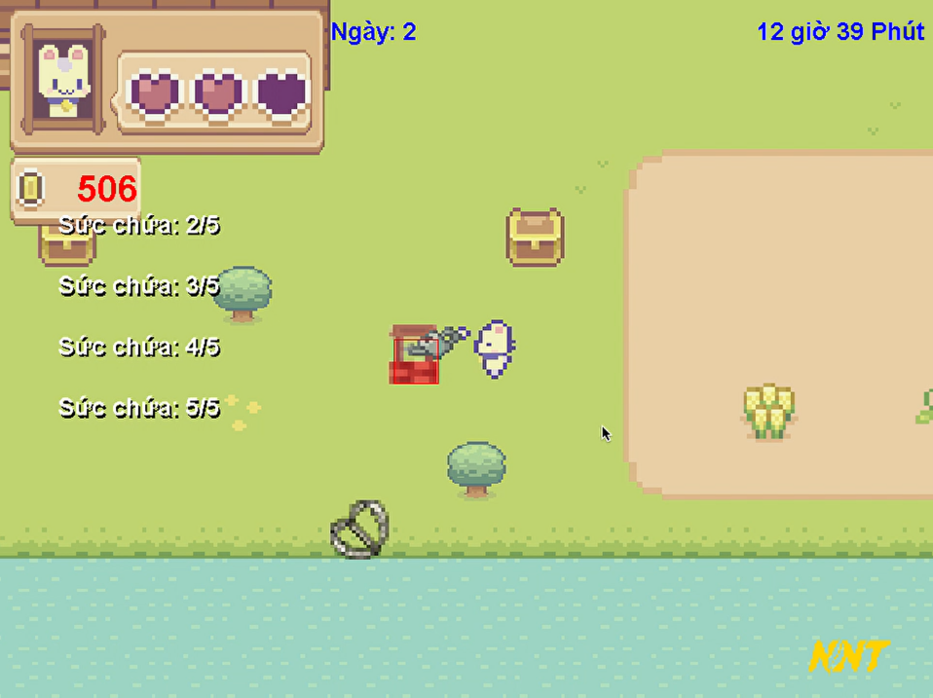

Hình 2.2. 68. Lấy nước (1)

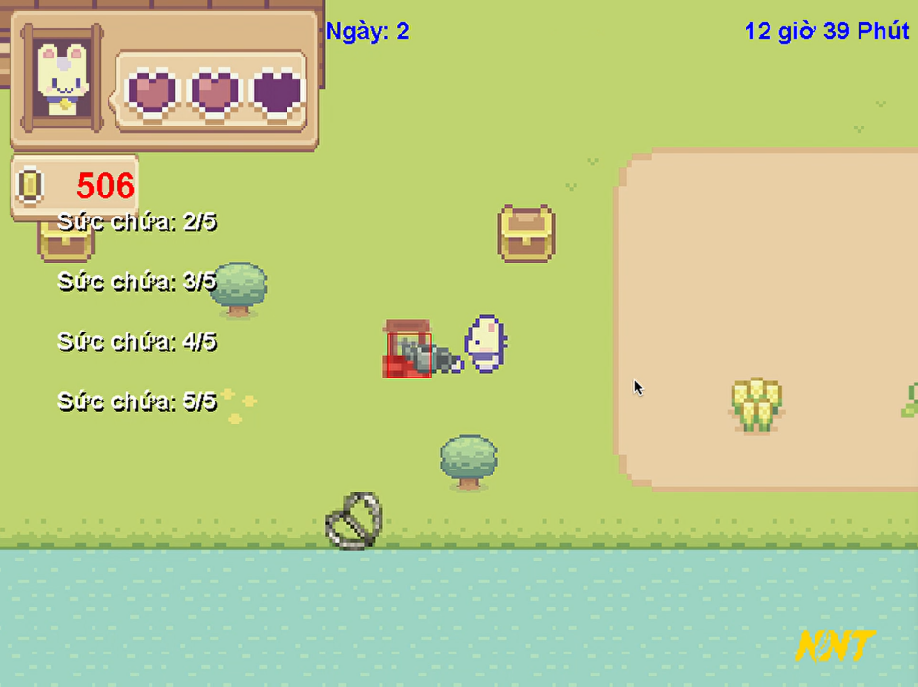

Hình 2.2. 69. Lấy nước (2)

### Chức năng lưu trữ thông tin người chơi

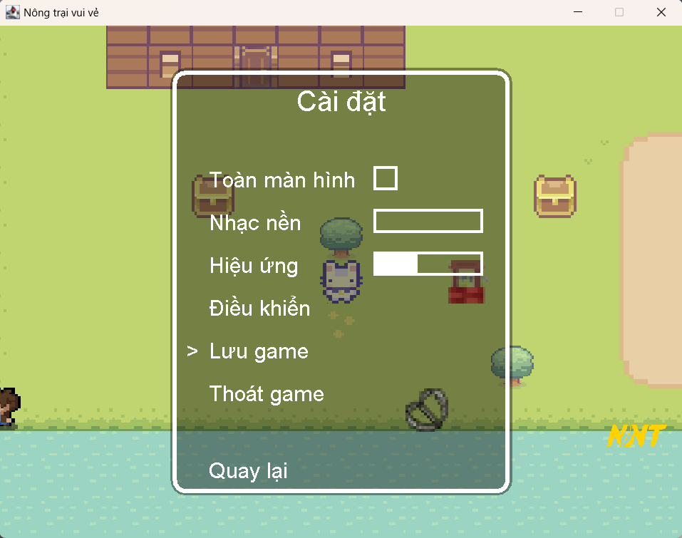

Hình 2.2. 70. Lưu game (1)

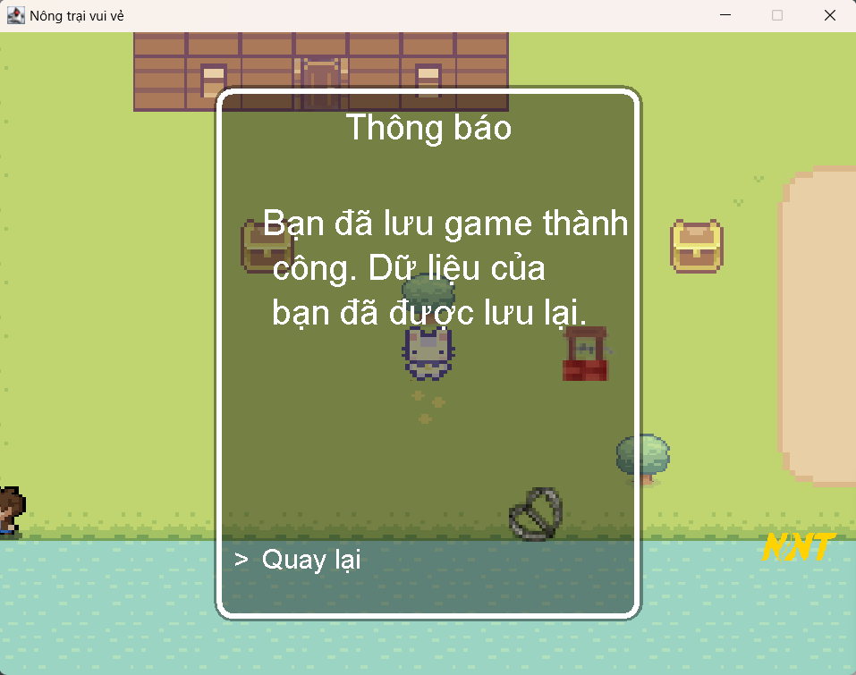

Hình 2.2. 71. Thông báo lưu game (2)

### Chức năng hiển thị bảng thông tin cá nhân và túi đồ

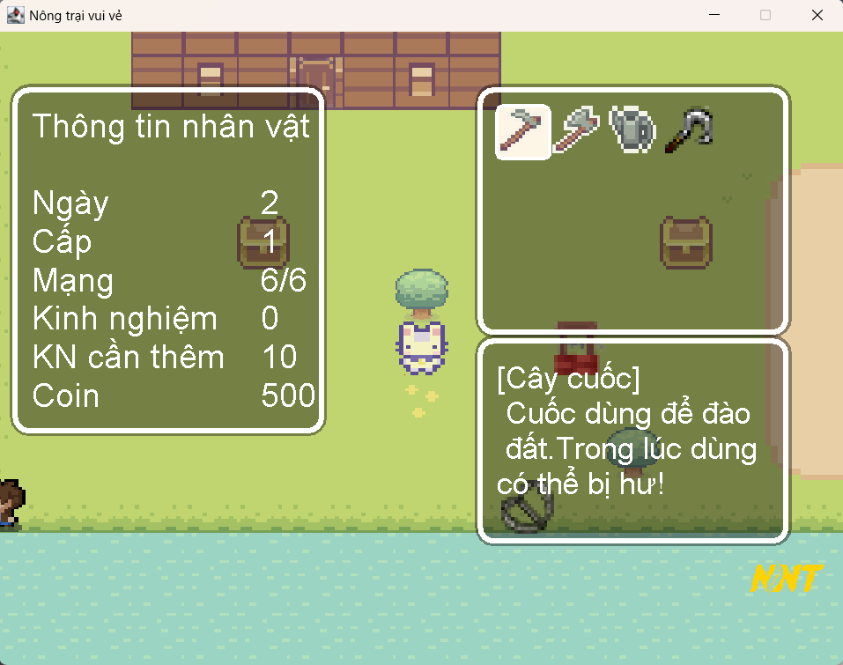

Hình 2.2. 72. Chi tiết người chơi

### Chức năng tương tác với NPC

NPC hướng dẫn:

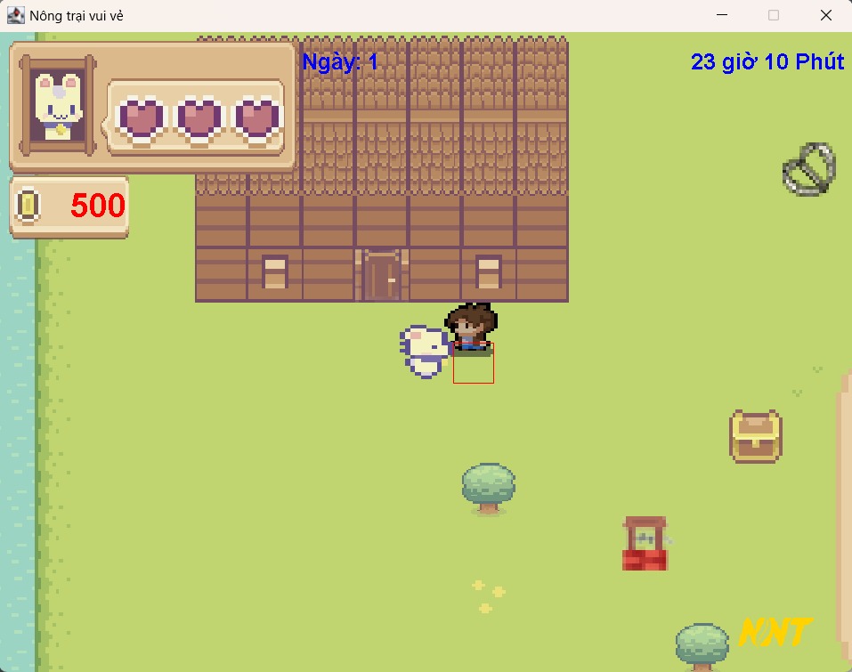

Hình 2.2. 73. NPC John

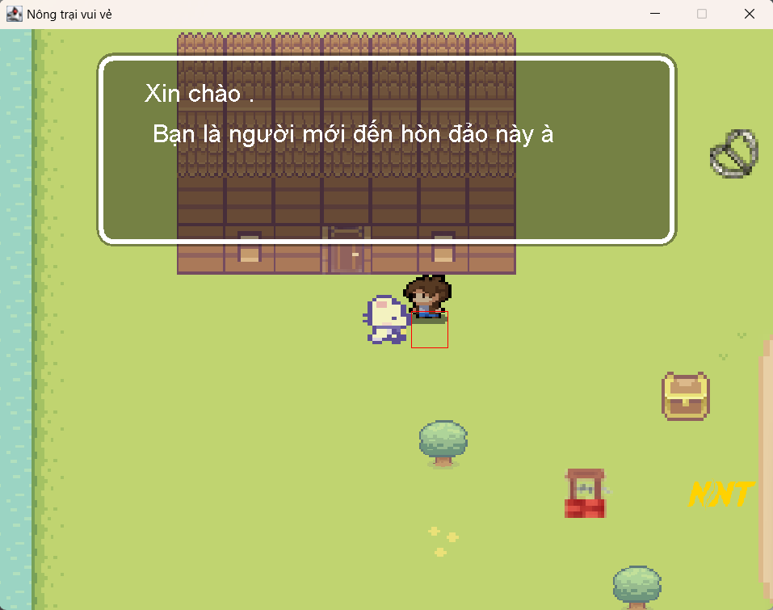

Hình 2.2. 74. Giới thiệu của John (1)

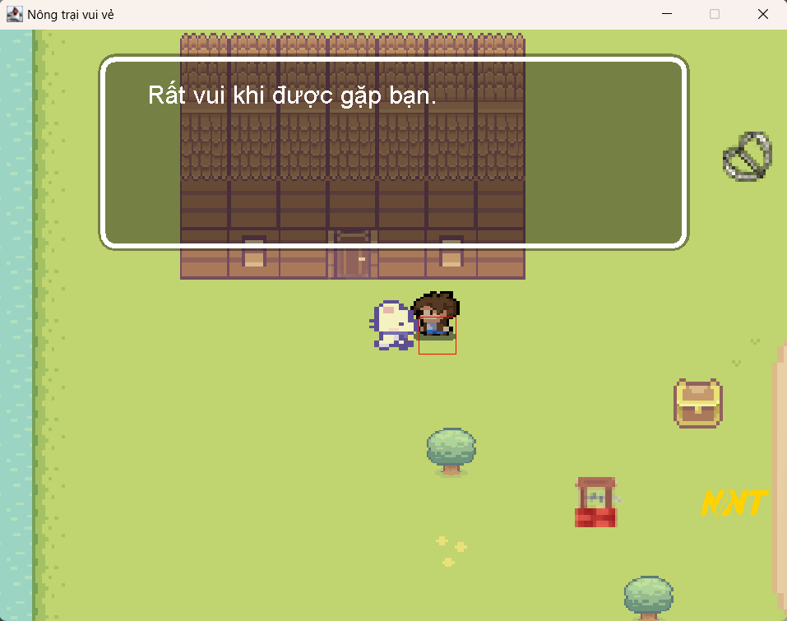

Hình 2.2. 75. Giới thiệu của John (2)

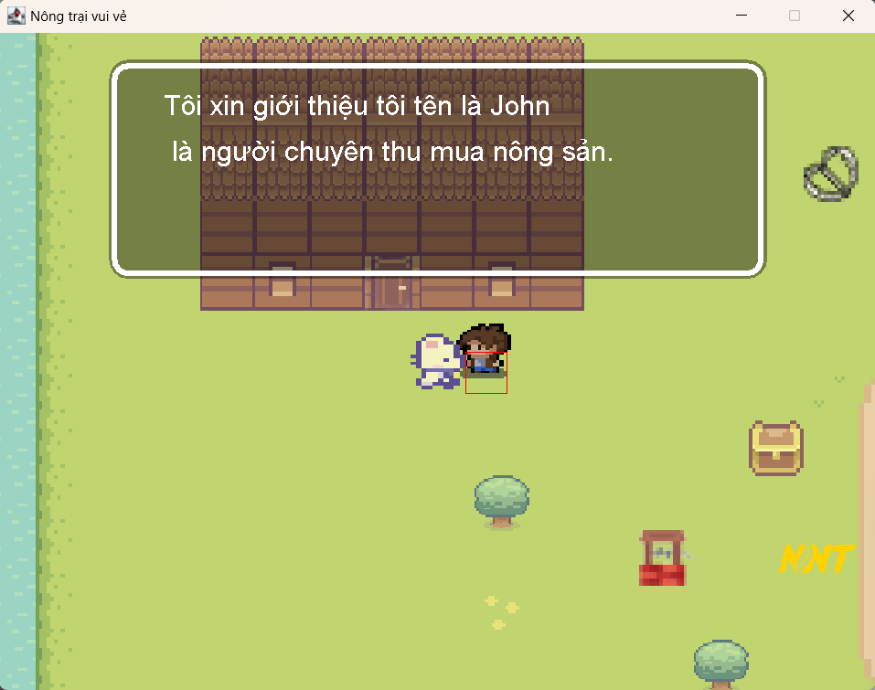

Hình 2.2. 76. Giới thiệu của John (3)

NPC trao đổi:

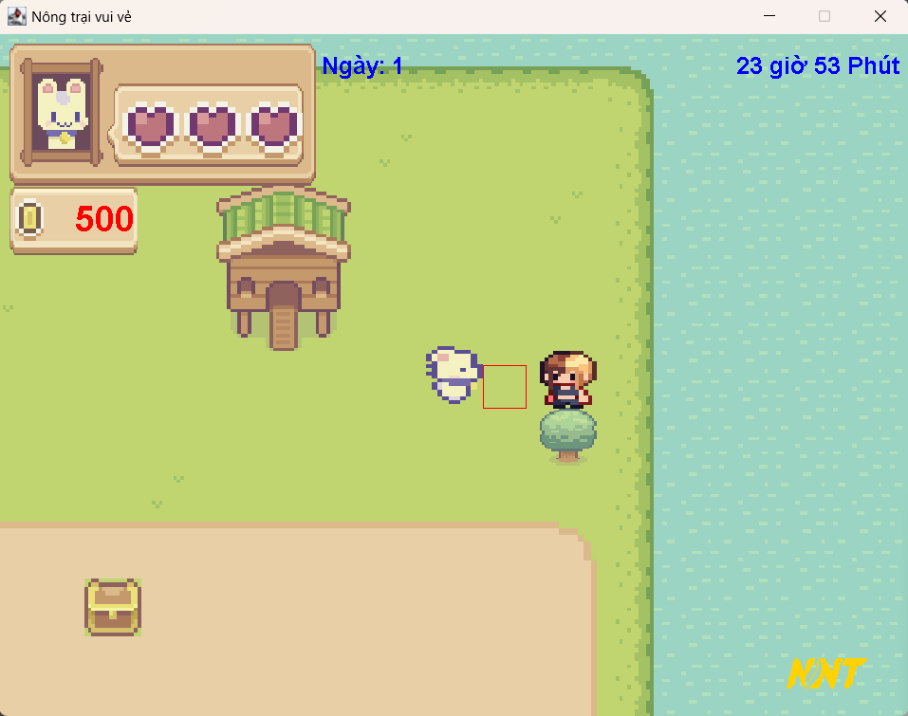

Hình 2.2. 77. NPC Daniel

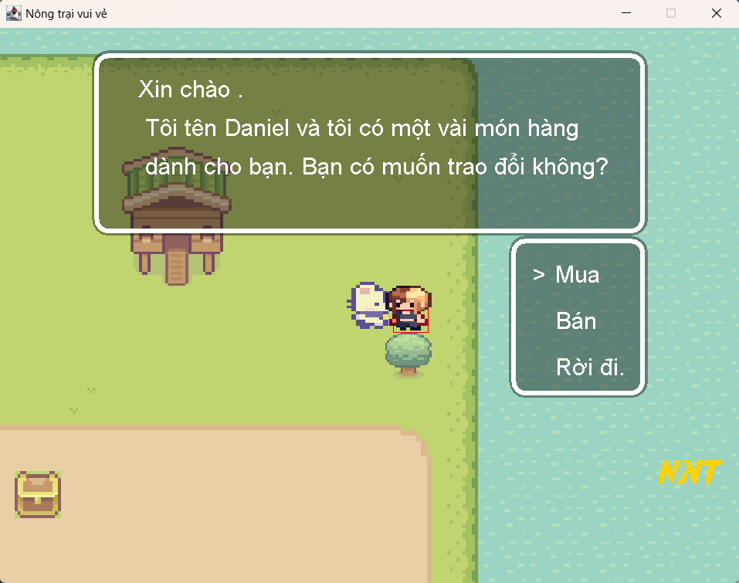

Hình 2.2. 78. Người chơi chọn mua (1)

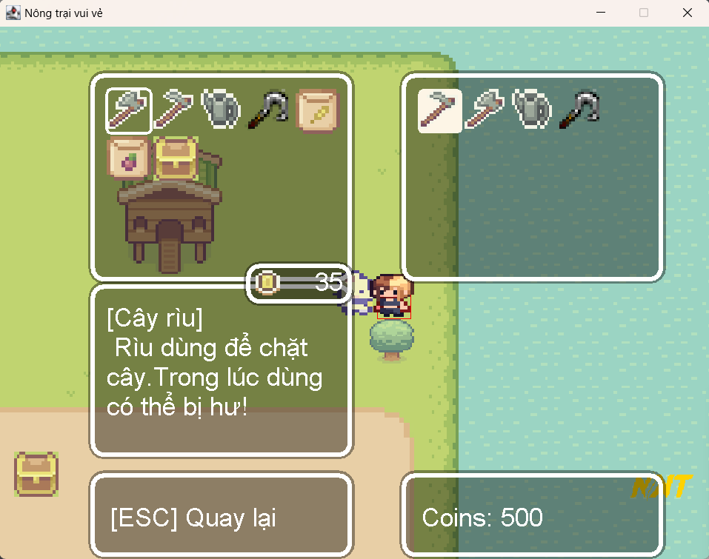

Hình 2.2. 79. Giao diện mua (2)

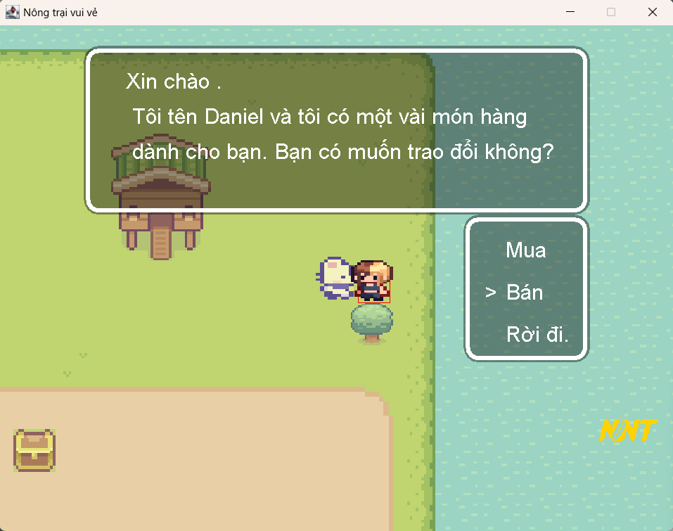

Hình 2.2. 80. Người chơi chọn bán (3)

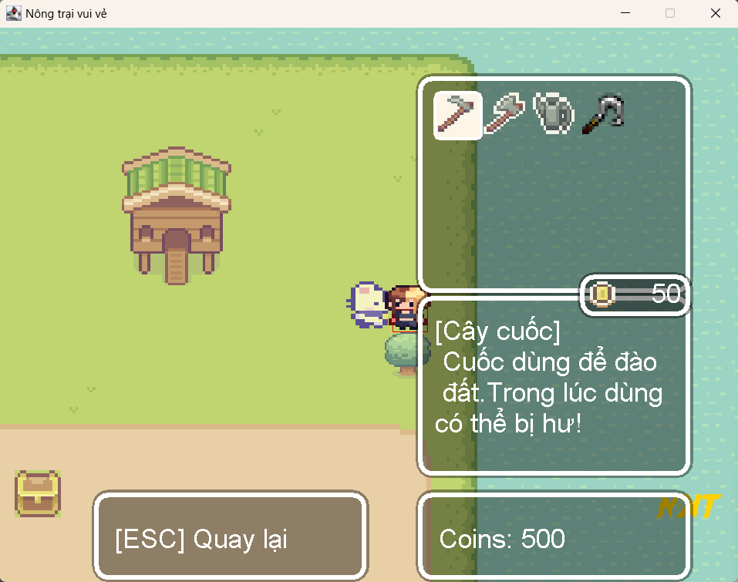

Hình 2.2. 81. Giao diện bán (4)

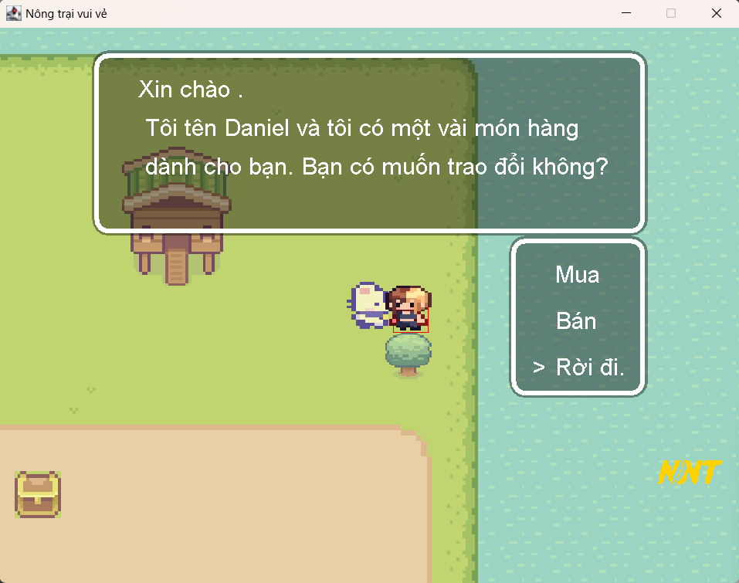

Hình 2.2. 82. Người chơi chọn rời đi (5)

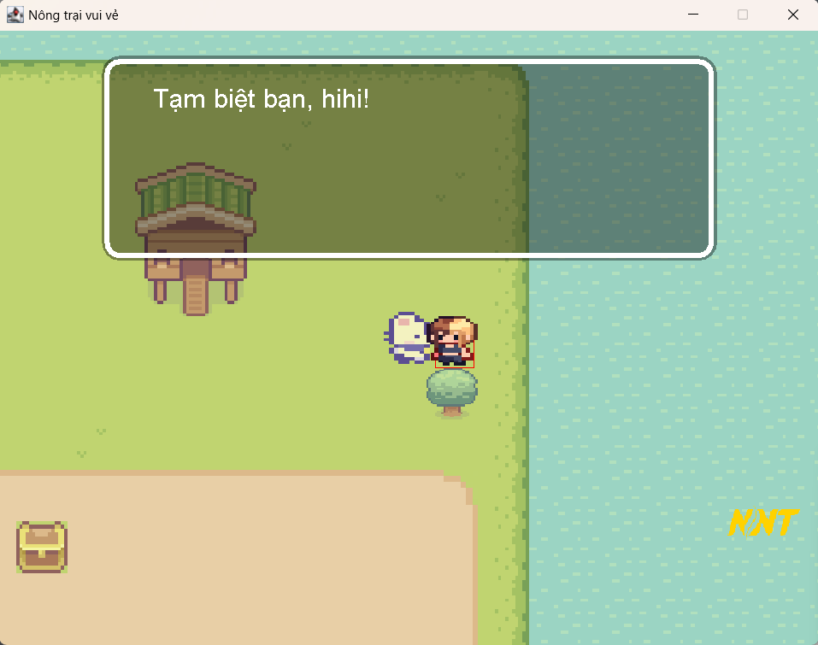

Hình 2.2. 83. Thông báo tạm biệt (6)

### Chức năng thay đổi màn hình

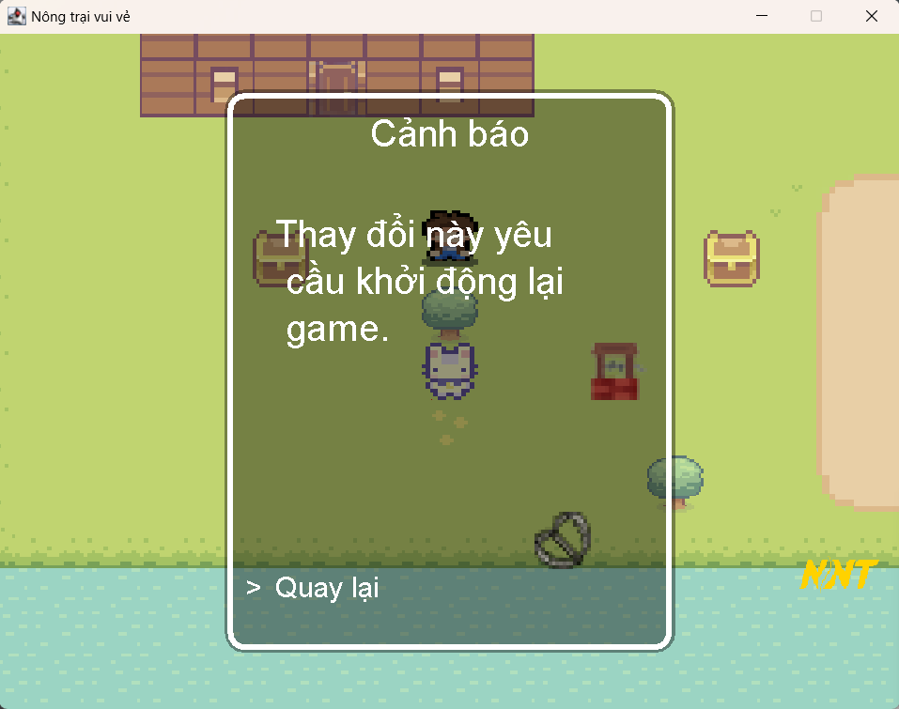

Hình 2.2. 84. Yêu cầu khởi động lại để thay đổi màn hình

### Chức năng âm thanh

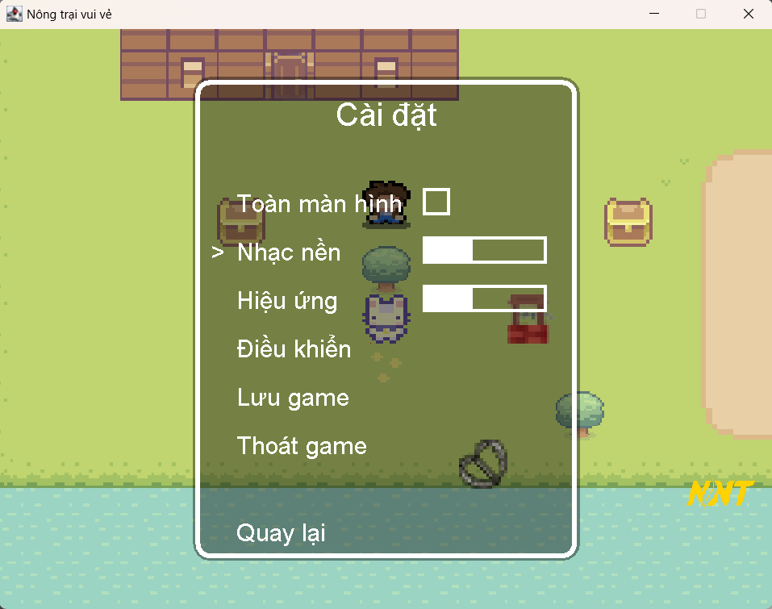

Hình 2.2. 85. Thay đổi nhạc nền (1)

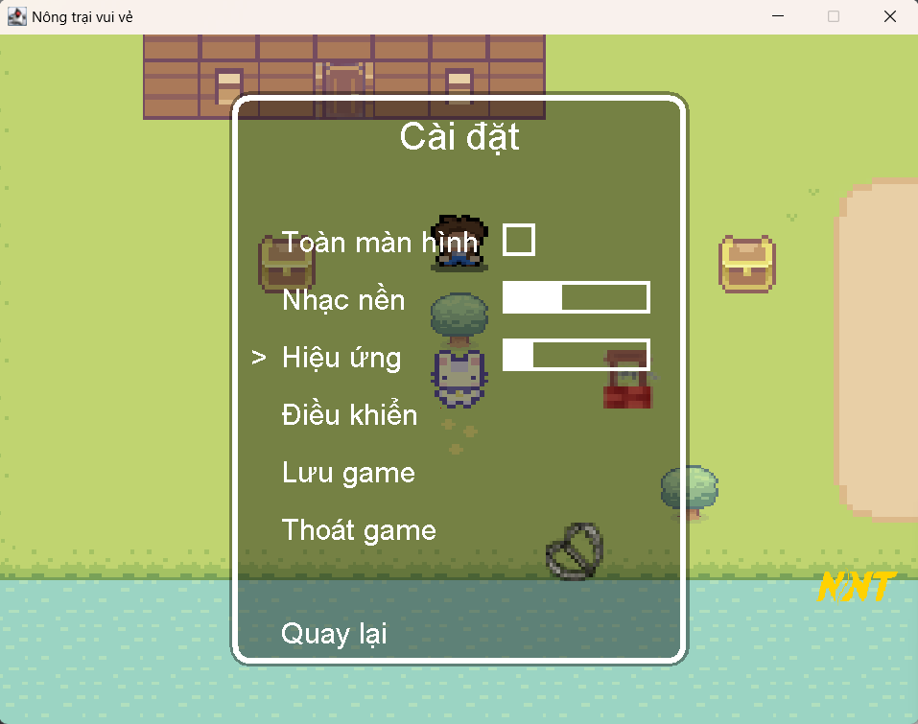

Hình 2.2. 86. Thay đổi hiệu ứng (2)

### Chức năng cài đặt trò chơi

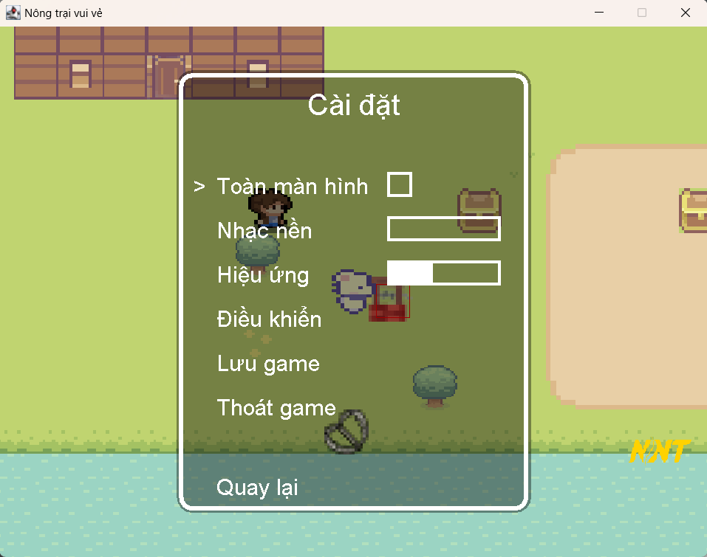

Hình 2.2. 87. Cài đặt trò chơi

# KẾT QUẢ

## Phần làm được

* Tạo ra giao diện pixel thân thiện, dễ nhìn.
* Người chơi có thể tương tác với NPC, Object một cách mượt mà.
* Hiển thị được thanh trạng thái người chơi.
* Có hệ thống âm thanh, nhạc nền.
* Có cài đặt.
* Có thể lưu thông tin người chơi.

## Phần chưa làm được so với phân tích

(Không có)

## Hướng phát triển

* Mở rộng nhiều map hơn.
* Có thêm event cho player.
* Thiết kế thêm nhiều NPC hơn.
* Nâng cấp thêm level của người chơi.

TÀI LIỆU THAM KHẢO

G. (n.d.). *GitHub - GriffinBaxter/Farm-Simulator-Game: A Farm Simulator project made in Java for SENG 201 (Software Engineering I) at the University of Canterbury, as part of a pair.* GitHub. https://github.com/GriffinBaxter/Farm-Simulator-Game

Carnes, B. (2022, January 6). *How to Code a 2D Game Engine using Java*. freeCodeCamp.org. https://www.freecodecamp.org/news/code-a-2d-game-engine-using-java/

*JavaFX*. (n.d.). https://openjfx.io/

*JavaFX 8*. (n.d.). https://docs.oracle.com/javase/8/javafx/api/toc.htm

R. (2021, October 3). *How to Make a 2D Game in Java #1 - The Mechanism of 2D Games*. YouTube. https://www.youtube.com/watch?v=om59cwR7psI